Смоленское областное государственное бюджетное профессиональное образовательное учреждение

« Сафоновский индустриально-технологический техникум»

**МЕТОДИЧЕСКИЕ РЕКОМЕНДАЦИИ ПО ВЫПОЛНЕНИЮ**

**ЛАБОРАТОРНО-ПРАКТИЧЕСКИХ РАБОТ ПО ПМ 01. ВЫПОЛНЕНИЕ СТРИЖЕК И УКЛАДОК ВОЛОС**

МДК 01.01 «Стрижки и укладки волос»

43.01.02 «Парикмахер»

2022 год

Методические рекомендации составлены на основе Федерального государственного образовательного стандарта (далее – ФГОС) по профессии (специальностям) среднего профессионального образования (далее - СПО) 43.01.02. Парикмахер, утвержденным приказом Министерства образования и науки Российской Федерации от 02 августа 2013года N 730 и рабочей программы ПМ 01. Выполнение стрижек и укладок волос

Организация-разработчик: Смоленское областное государственное бюджетное профессиональное образовательное учреждение "Сафоновский индустриально - технологический техникум"

Разработчики: Е.В. Рогачева, преподаватель СОГБПОУ «Сафоновский индустриально – технологический техникум»

СОДЕРЖАНИЕ

1. Введение ……………………………………………………………………………4
2. Перечень тем лабораторно – практических работ по МДК 01.01 ……………..7
3. Критерии оценки лабораторно – практических работ …………………………..9
4. Методические рекомендации по выполнению лабораторно – практических работ……………………………………………………………………………….10

ВВЕДЕНИЕ

Методические рекомендации для выполнения практических и лабораторных работ являются частью основной профессиональной образовательной программы по профессии 43.01.02 «Парикмахер» в соответствии с требованиями ФГОС СПО.

Методические рекомендации по выполнению практических и лабораторных работ адресованы обучающимся очной формы обучения.

Методические указания включают в себя учебную цель, перечень образовательных результатов, заявленных во ФГОС СПО, задачи, обеспеченность занятия, краткие теоретические и учебно-методические материалы по теме, вопросы для закрепления теоретического материала, задания для лабораторно-практических работ студентов и инструкцию по ее выполнению, методику анализа полученных результатов, порядок и образец отчета о проделанной работе.

Методические рекомендации к проведению лабораторно-практических работ по профессиональному модулю ПМ.01 «Выполнение стрижек и укладок волос», междисциплинарного курса МДК 01.01«Стрижки и укладки волос», предназначены для обучающихся среднего профессионального образования по профессии 43.01.02 «Парикмахер».

Цель методической рекомендации - организовать самостоятельную деятельность обучающихся при проведении практических и лабораторных работ.

Методические рекомендации состоят из краткого содержания ранее пройденного материала по ПМ .01Стрижки и укладки волос.

Выполнение обучающимися лабораторно-практических занятий проводится **с целью:**

- формирования практических умений в соответствии с требованиями к уровню подготовки обучающихся, установленных рабочей программой МДК. 01.01 «Стрижки и укладки волос»;

-обобщения, систематизации, углубления, закрепления полученных теоретических знаний;

-совершенствования умений применять полученные знания на практике, реализации единства интеллектуальной и практической деятельности;

-выработки таких профессионально значимых качеств, как самостоятельность, ответственность, точность, творческая инициатива при решении поставленных задач при освоении общих компетенций.

В каждой теме лабораторно – практической работы определены цели и задачи, приведен перечень необходимого оборудования, инструментов, материалов. Даны теоретические основы по теме занятия, раскрыт порядок проведения работы. В работах приводится описание технологических процессов основных видов услуг.

Основным работам предшествует внеаудиторная самостоятельная работа, в процессе которой обучающиеся самостоятельно изучают современные технологии парикмахерского искусства, знакомятся с новыми видами инструментов и оборудования, авторскими техниками стрижки, окрашивания, укладки, завивки на продолжительное время.

Лабораторно - практические работы заканчиваются составлением отчета.

При составлении пособия было учтено, что большинству современным парикмахерским и салонам в настоящий момент требуются высококвалифицированные специалисты, обладающие высокими профессиональными компетенциями.

Лабораторные работы проводятся в учебно-производственных лабораториях техникума, оснащенных всеми необходимыми инструментами, оборудованием и приспособлениями. Перед началом каждого занятия проводится инструктаж по технике безопасности.

**Основной целью практических работ** является подготовка обучающихся к выполнению лабораторных работ. В ходе практических работ обучающиеся приобретают навыки:

* проведения контроля безопасности и подготовки контактной зоны для выполнения парикмахерских услуг;
* определения состояния кожи головы и волос потребителя, заполнения диагностических карт и формирования комплекса парикмахерских услуг;
* выполнения парикмахерских услуг в технологической последовательности;
* консультирования клиентов по домашнему профилактическому уходу;

**Основной целью проведения лабораторной работы** является отработка обучающимися практических навыков по подбору необходимого оборудования, инструментов и приспособлений, выполнения технологических процессов парикмахерских услуг. Выполняя лабораторную работу обучающиеся:

* углубляют, систематизируют и закрепляют теоретические знания;
* отрабатывают практические навыки;

Проведение лабораторных работ включает в себя следующие методические приемы:

* постановку темы занятий и определение задач лабораторной работы;
* определение порядка лабораторной работы или отдельных ее этапов;
* непосредственное выполнение лабораторной работы обучающимися, и контроль преподавателя за ходом занятий и соблюдением техники безопасности;
* подведение итогов лабораторной работы и формулирование основных выводов.

***В результате изучения профессионального модуля обучающиеся будут***

***уметь:***

* организовывать рабочее место;
* подбирать препараты для стрижек и укладок;
* пользоваться парикмахерским инструментом;
* выполнять все виды стрижек и укладок в соответствии с инструкционно – технологической картой;
* производить коррекцию стрижек и укладок;
* подбирать препараты для химической завивки;
* выполнять все виды химической завивки волос в соответствии с инструкционно-технологической картой;
* подбирать препараты для окрашивания волос;
* выполнять все виды окрашивания в соответствии с инструкционно – технологической картой;
* производить коррекцию выполненной работы;
* выполнять заключительные работы по обслуживанию клиентов;

***знать*:**

* санитарные правила и нормы (СанПиНы);
* законодательные акты в сфере бытового обслуживания;
* физиологию кожи и волос;
* состав и свойства профессиональных препаратов;
* основные направления моды в парикмахерском искусстве;
* нормы расхода препаратов;
* нормы времени на выполнение работ;
* технологии выполнения массажа головы;
* технологии классических и салонных стрижек (женских, мужских);
* технологии укладок волос различными способами;
* технологии химических завивок волос;
* технологии окрашивания волос;
* критерии оценки качества выполненной работы.

В процессе лабораторно-практической работы обучающиеся выполняют несколько заданий под руководством преподавателя.

**В процессе проведения лабораторных работ студенты должны научиться:**

* организовывать рабочее место;
* подбирать препараты для стрижек и укладок;
* пользоваться парикмахерским инструментом;
* выполнять все виды стрижек и укладок в соответствии с инструкционно-технологической картой;
* производить коррекцию стрижек и укладок;
* выполнять заключительные работы по обслуживанию клиентов

**1.Перечень лабораторных и практических работ по МДК 01.01**

|  |  |  |  |
| --- | --- | --- | --- |
| **Раздел** | **Тема** | **Наименование лабораторных и практических работ** | **Количество отведенных часов** |
| **Раздел 1.** **Выполнение гигиенического и лечебно-профилактического ухода за волосами и кожей головы** | **Тема 1.3.**  Технология выполнения мытья и массажа головы. | 1.Мытье с наклоном головы вперед и назад;  2. Массажа головы | **4** |
| **Раздел 2.** **Выполнение классических и салонных стрижек (женских, мужских).** | **Тема 2.2**  Парикмахерские инструменты и приспособления для стрижки и укладки волос. | 1.Приёмы работы инструментами для расчёсывания волос.  2. Приёмы работы инструментами для стрижки волос. | **4** |
|  | **Тема 2.3**  Операции стрижки волос. | 1.Деление волосяного покрова головы на зоны;  2.Стрижка волос методом «Прядь за пядью»;  3.Стрижка волос методом «Прядь на прядь»;  4.Стрижка волос методом сведение волос «на нет»;  5.Стрижка волос на пальцах ;  6.Градуировка волос ;  7.Окантовка волос;  8.Филировка волос, тушевка волос | **16** |
|  | **Тема 2.4**  Технологический процесс выполнения классических стрижек (мужских, женских) | 1.Выполнение стрижки «Классическое каре»;  2. Выполнение стрижки «Дебют»;  3. Технология стрижки «Каскад»;  5. Технология стрижки «Боб»;  6. Технология стрижек «Бокс», «Полубокс»;  7. Технология стрижки «Площадка»;  8. Технология стрижки «Фабрис»;  9. Технология стрижки «Теннис». | **16** |
|  | **Тема 2.5**  Технологический процесс выполнения салонных стрижек (мужских, женских) | 1. Выполнение мужской стрижки с удлиненной челкой;  2. Выполнение мужской стрижки брит Выполнение мужской стрижки «Дракончик»;  3. Выполнение женской стрижки с треугольной челкой  4. Выполнение женской контрастной стрижки;  5. Выполнение женской  стрижки с рваными концами. | **12** |
|  | **Тема 2.7**  Технология стрижки усов, бороды, бакенбард | 1.Выполнение стрижки усов и бороды;  2. Выполнение стрижки бакенбард | **4** |
| **Раздел 3. Выполнение**  **укладки волос** | **Тема 3.2**  Основные способы укладки волос | 1.Технология укладки волос феном;  2. Технология укладки волос при помощи бигуди. Технология укладки волос при помощи электрических щипцов | **4** |

**4.Критерии оценивания выполнения лабораторно – практических работ**

Лабораторно – практические занятия оцениваются преподавателем, исходя из следующих критериев успешности работ.

**Оценка «отлично»**- работа выполнена, верно, в полном объеме, аккуратно. Оформлен отчет в соответствии с требованиями, не нарушалась последовательность технологического процесса.

**Оценка «хорошо»** - работа выполнена в полном объеме, однако, имеются некоторые нарушения требований по оформлению, например, ошибки в оформлении схем, таблиц. При оказании услуги есть незначительные отклонения в технологическом процессе.

**Оценка «удовлетворительно»** - работа выполнена в неполном объеме, например, не проведена диагностика кожи и волос, отдельные результаты неверны, выводы и заключения не соответствуют действительности. Нарушен технологический процесс.

**Оценка «неудовлетворительно»** - работа выполнена в неполном объеме, например, имеются ошибки при заполнении таблиц, схем, технологических карт. Неверны выводы, заключения не соответствуют действительности, имеются значительные ошибки в оформлении. Грубые нарушения технологического процесса при оказании услуг.

**МДК 01.01 «Стрижки и укладки волос»**

Методические рекомендации к выполнению

**Лабораторно – практической работы № 1 (2 часа)**

**Тема:** Мытье с наклоном головы вперед и назад

**Цель:** Освоить технологию мытья волос различными способами.

**Задачи:**

1.Изучить способы мытья головы и технологическую последовательность процесса.

2.Научиться определять температуру воды в зависимости от типа волос

3. Научиться подбирать шампунь с учетом структуры волос.

**Ход работы:**

1.Пригласить клиента в кресло и укрыть парикмахерским бельем.

2.Осмотреть кожу головы клиента.

3.Расчесать волосы клиента комбинированной расческой и определить структуру, текстуру и пористость волос.

4.Подобрать шампунь для мытья волос (с учетом уровня рН).

5.Оформить работу, сделать вывод.

6.Разработайте технологическую карту по теме «Технология мытья головы», используя таблицу для  выполнения технологической карты

|  |  |  |  |
| --- | --- | --- | --- |
| № п/п | Наименование операции | Технология выполнения операции | Оборудование, материалы, инструменты и приспособления |
|  |  |  |  |
|  |  |  |  |
|  |  |  |  |

**7. Ответить на вопросы**

7.1Перечислите основные типы волос,

7.2В каком соотношении разводятся концентрированные шампуни?

**Инструкционно - технологическая карта**

При мытье с наклоном головы вперед не требуется специальных приспособлений — клиент наклоняет голову над раковиной. Голову моют шампунем, выбирая для этой цели наиболее подходящий для данного типа волос.

При использовании второго способа с наклоном головы назад применяется специальная раковина с выемкой. Выемка в раковине дает возможность плотно прижать к ней шею клиента, чтобы вода или составы для обработки волос не попадали на одежду.

**Последовательность мытья головы:**

1. Волосы тщательно смочить водой.

2. Необходимое количество шампуня налить в ладонь для более удобного его распределения на волосах, а также для согревания.

3. Шампунь равномерно распределить на волосах, начиная от корней.

4. Шампунь вспенить на волосах круговыми движениями, при этом подушечки пальцев должны продвигаться от краевой линии роста волос к высшей точке головы.

5. Шампунь смыть, а затем нанести второй раз.

Гигиеническое мытье волос выполняется два раза.

**Лечебно-профилактическое мытье головы:**

**Мытье головы эмульсией «Лондестраль»:**

Цель - лечебно-профилактическая, т.е. уничтожение перхоти, восстановление кожи и волос, укрепление волос.

Приготовление препарата.

1.20г. препарата + 20г. теплой воды - размешать

2.Мытье головы моющим средством.

3.Наносим на кожу головы; на ЗЗ, а затем на ФТЗ, нанося вначале на корни волос, а затем по всей поверхности волос.

4.Массаж в течение 15 минут

5.Утеплительный колпак или препарат «Климазон» (время выдержки 15-30 минут)

6.По истечении времени выдержки смываем препарат большим количеством воды без применения шампуня

7.Промокаем полотенцем приступаем к дальнейшим операциям

Эмульсия с лецитином (препарат «Лондестрал») предназначена для ухода за здоровыми волосами и для восстановления поврежденных препаратами для завивки или окраски волос. «Лондестрал» содержит биологически активные и восстанавливающие вещества, благотворно влияющие на волосы, способствует удалению перхоти и укрепляет корни волос. Как известно, применение различных химических препаратов для обработки волос в той или иной степени вызывает их повреждение. Так, при продолжительной завивке (перманент) в результате действия щелочного состава и высокой температуры очень часто происходит пересушивание волос. Аналогичные явления наблюдаются и при чрезмерном обесцвечивании (отбеливании) волос пероксидом водорода. Таким образом, применение эмульсии с лецитином особенно рекомендуется после завивок и окраски волос.

Перед мытьем головы эмульсией с лецитином клиента укрывают полотенцем так же, как и при обычном мытье головы. После этого готовят состав эмульсии: одну-две столовые ложки эмульсии в зависимости от длины и густоты волос разбавляют в 10 - 20 мл горячей воды. Затем моют волосы обычным способом и вытирают полотенцем. Кашицу эмульсии наносят на волосы кисточкой. Для этого разделяют волосы прямым пробором от одного до другого уха и расчесывают их от пробора в разные стороны, т.е. переднюю партию волос в сторону лица, заднюю - к шее вниз. Обработку волос можно начинать как с теменной, так и с затылочной части головы. Для этого, постепенно отделяя прядь от пряди короткими проборами, наносят эмульсию на волосы.

Толщина обрабатываемой пряди волос у основания должна быть 1,5 - 2 см.

После нанесения эмульсии волосы обрабатывают паром под аппаратом ПА-1. При этом их роговой слой размягчается, что способствует лучшему впитыванию эмульсии. Паровая ванна благотворно влияет и на кожу головы - кожа размягчается и легче всасывает эмульсию. Таким образом, осуществляется дополнительное питание корней волос.

**Мытье волос хной с наклоном головы назад**

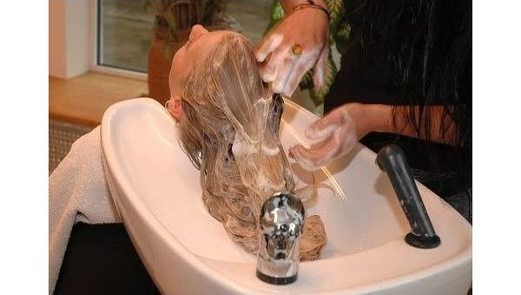

**Литература**

**Основные источники:**

1. Мельников И.В. Парикмахер.– М.: [Феникс](http://www.my-shop.ru/shop/producer/174.html) , 2015. - 277с
2. Одинокова И.Ю., Черниченко Т.А. Технология парикмахерских работ: учебное пособие для НПО.– М.: Академия, 2014.
3. Панченко О.А. Парикмахерское дело. Учебное пособие.– М.: [Феникс](http://www.my-shop.ru/shop/producer/174.html), 2015. – 318с
4. Плотникова И.Ю., Черниченко Т.А. Технология парикмахерских работ. – М.: Академия, 2014.- 64с
5. Сыромятникова И.С. Парикмахерское искусство: учебное пособие для НПО.– М.: [Высшая школа](http://www.my-shop.ru/shop/producer/5238.html), 2015.– 287с.
6. Уколова А.В. Парикмахерское искусство. Материаловедение.–М.: [Академия](http://www.my-shop.ru/shop/producer/43.html), 2014. – 160с
7. Ханников А. П. Парикмахер – стилист: учебное пособие для НПО.– М.: [Феникс](http://www.labirint.ru/pubhouse/539/), 2016.
8. Шешко Н. Парикмахер-стилист. Прически, технологии стрижки, уход за волосами.– М.: [Современная школа](http://www.my-shop.ru/shop/producer/883.html) , 2016.- 288с

Методические рекомендации к выполнению

**Лабораторно – практической работы № 2 (2 часа)**

**Тема:** Массаж головы

**Цель**: Освоить основные движения при массаже головы. Выполнить массаж головы и волосяного покрова.

**Задачи:**

1. Провести диагностику кожи и волос при помощи визуального осмотра.

2.Выполнить массаж головы и волосяного покрова.

**Ход работы:**

1. Пригласить клиента в кресло и укрыть парикмахерским бельем
2. Осмотреть кожу головы клиента
3. Расчесать волосы клиента комбинированной расческой и определить структуру, текстуру и пористость волос.
4. Выполнить массаж
5. Разработайте технологическую карту по теме «Технология массажа головы», используя шаблоны.

|  |  |  |
| --- | --- | --- |
| № п/п | Наименование операции | Технология выполнения операции, рисунок |
|  |  |  |
|  |  |  |
|  |  |  |

1. Оформить работу, сделать вывод.
2. **Ответить на вопросы**
   1. Перечислите основные виды волос.
   2. В каких случаях массаж головы противопоказан?
   3. Каково назначение массажа?

**Инструкционно - технологическая карта**

**ПРАВИЛА И ТЕХНОЛОГИЯ ВЫПОЛНЕНИЯ МАССАЖА ГОЛОВЫ.**

|  |
| --- |
| **Показания** - массаж кожи головы стимулирует кровообращение и обмен веществ, улучшает питание корней волос,усиливает рост волос, нормализует деятельность сальных желез, делает кожу головы мягкой и упругой. Благодаря массажу усиливается действие лечебных препаратов (препарат наносится на чистые и влажные волосы, затем голова массируется). Все перечисленные результаты достигаются при выполнении классического массажа.  **Противопоказания** для выполнения классического массажа являются грибковые и гнойничковые заболевания, обильное выпадение волос, различные травмы, гипертония.  **Классический массаж головы (схема 1)**  1.Подушечки большого и указательного пальцев захватывают складки в области надбровных дуг во всю толщину тканей. Захваченные складки сдавливаются. Движения повторяются по всей длине надбровных дуг от переносицы к вискам.  2.Подушечки двух – трех пальцев обеих рук выполняют круговые разминания за ушными раковинами в области сосцевидных отростков.  3.Подушечки двух пальцев обеих рук производят давящее поглаживание от надбровных дуг до границы роста волос.  4.Ладонями обеих рук выполняется поглаживание от надбровных дуг до границы роста волос.  5.Подушечки двух пальцев выполняют круговые разминания от макушки к границе роста волос. Массаж выполняется правой рукой.  6.Голова плотно обхватывается ладонями, и кожа волосистой части головы сдвигается сначала в одну сторону, а затем в другую. Сначала руки обхватывают височную область, а затем теменную и затылочную. Во время разминания нельзя допускать скольжения рук или пальцев по волосам.  7.Кисть правой руки накладывается на теменную зону, а кисть левой руки – на затылочную. Правой рукой выполняется круговое разминание волосистой части головы, постепенно передвигая руку по всей голове. Левая рука поддерживает голову.  8.Кисть правой руки накладывается на теменную зону, а кисть левой руки – на затылочную. Пальцы обеих рук разводятся в разные стороны. Кожа волосистой части головы сдвигается в различных направлениях, но одновременно.  9.Кисть правой руки накладывается на теменную зону, а кисть левой руки – на затылочную. Кожа волосистой части головы сдвигается навстречу друг другу. Движение повторяется по всей поверхности головы.  Каждый этап классического массажа следует повторять 2 – 3 раза.  http://www.studfiles.ru/html/2706/283/html_bX4R1QbNNz.rKZE/htmlconvd-3j24MJ_html_m4854224d.jpg  ***Техника массажа головы: схема1 - классический массаж***  Помимо давно известного классического массажа, существует стимулирующий массаж (позволяет ощутить свежесть и бодрость после трудового дня) и успокаивающий массаж (дает максимальное расслабление и позволяет отвлечься от повседневных забот). Здесь секрет заключается в правильности выполнения движений. Массажи состоят из нескольких этапов, что позволит клиенту расслабиться, а также ощутить себя бодрым и полным сил. Оба вида массажа можно выполнять как с применением лечебных препаратов, так и без них, т.е. в качестве самостоятельной услуги.  **Стимулирующий массаж головы (схема 2)**   1. Разминание шейных позвонков сначала с одной стороны, а затем с другой при помощи двух или одного пальца правой руки. 2. Всеми пальцами рук осуществляется нажатие. Пальцы постепенно перемещаются от затылочной зоны к теменной. Сила нажатия должна соответствовать пожеланиям клиента. При выполнении данного этапа массажа большой палец смещает указательный, средний и безымянный. 3. Круговые движения. Пальцы ставятся под прямым углом к голове и выполняют круговые движения от затылка к линии роста волос на лбу и снова по направлению к затылку. Нажим регулируется пожеланием клиента. 4. Постукивающие движения ладонями обеих рук. Сначала массируется плечевая область, затем затылочная (горизонтальными линиями), затем теменная (от уха до уха). Движения должны быть пружинистыми и легкими. 5. Точечный массаж. Нажатие осуществляется четырьмя пальцами. Массирование начинается от затылка, перемещается за ушные раковины, переходит на виски и заканчивается на линии роста волос у лба. Нажим постепенно увеличивается, а затем постепенно ослабевает. После каждого цикла руки возвращаются в исходное положение. 6. Зигзагообразные движения. Подушечки пальцев обеих рук перемещаются зигзагами от затылочной к теменной зоне. При этом руки следует перемещать как бы в противоположные стороны.   **Техника массажа головы: схема 2 - стимулирующий масса*ж***  http://www.studfiles.ru/html/2706/283/html_bX4R1QbNNz.rKZE/htmlconvd-3j24MJ_html_m6dff9e28.jpg |

**Литература:**

**Основные источники:**

1. Мельников И.В. Парикмахер.– М.: [Феникс](http://www.my-shop.ru/shop/producer/174.html) , 2015. - 277с
2. Одинокова И.Ю., Черниченко Т.А. Технология парикмахерских работ: учебное пособие для НПО.– М.: Академия, 2014.
3. Панченко О.А. Парикмахерское дело. Учебное пособие.– М.: [Феникс](http://www.my-shop.ru/shop/producer/174.html), 2015. – 318с
4. Плотникова И.Ю., Черниченко Т.А. Технология парикмахерских работ. – М.: Академия, 2014.- 64с
5. Сыромятникова И.С. Парикмахерское искусство: учебное пособие для НПО.– М.: [Высшая школа](http://www.my-shop.ru/shop/producer/5238.html), 2015.– 287с.
6. Уколова А.В. Парикмахерское искусство. Материаловедение.–М.: [Академия](http://www.my-shop.ru/shop/producer/43.html), 2014. – 160с
7. Ханников А. П. Парикмахер – стилист: учебное пособие для НПО.– М.: [Феникс](http://www.labirint.ru/pubhouse/539/), 2016.
8. Шешко Н. Парикмахер-стилист. Прически, технологии стрижки, уход за волосами.– М.: [Современная школа](http://www.my-shop.ru/shop/producer/883.html) , 2016.- 288с

Методические рекомендации к выполнению

**Лабораторно-практической работы №3 (2 часа)**

**Тема:** Приёмы работы инструментами для расчёсывания волос

**Цель**:Освоить приёмы держания расчесок основным и вспомогательным способом.

**Задачи:**

1. Освоить основные приёмы держания расчески при холодной и горячей укладке волос, тушевке и начесывании, при взаимодействии расчески и ножниц;
2. Освоить вспомогательные приёмы: при расчесывании, накрутке волос, начёсывании.
3. **Ход работы:**

1.Пригласить клиента в кресло и укрыть парикмахерским бельем.

2.Осмотреть кожу головы клиента.

3.Расчесать волосы клиента комбинированной расческой и определить структуру, текстуру и пористость волос.

4.Учитывая данные клиента, выполнить деление волосяного покрова на зоны.

5.Оформить работу, сделать вывод. Заполнить диагностическую карту клиента.

**Ответить на вопросы:**

1. Какие виды расчесывающего инструмента применяются в парикмахерских?
2. В чём отличие основных приемов удержания расчесок от дополнительных?
3. Какие правила безопасности нужно соблюдать, работая с расческами?

Оформить работу и сделать вывод.

**Инструкционно-технологическая карта**

Расческа состоит из обушка и зубьев. Концы расчесок мо­гут быть различными и оканчиваться либо ручкой, либо хво­стиком. Формы изготовляемых расчесок зависят от их назна­чения, поэтому расчески можно условно разделить на четы­ре типа (рис. 1):

1. С обычной ручкой.

2. С остроконечной ручкой (хвостиком);

3. Комбинированные расчески (на рабочей поверхности половина редких и половина частых зубьев);

4. С однородным расположением зубьев (только с редкими или только с частыми зубьями).

**Способы держания расчесок:**

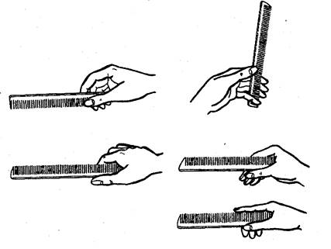

1. Расческу держат в правой руке обушком к ладони. Боль­шой палец правой руки упирается в среднюю часть расчески внутренней стороны от мастера, а остальные пальцы поддер­живают расческу с другой стороны. Основную роль при этом способе держания расчески играют большой, указательный и средний пальцы. Безымянный и мизинец помогают выполнять те или иные движения расческой.

2. Расческа обращена к ладони не обушком, а зубьями. Этим способом держания расчески пользуются для прочесы­вания и тупировки внутренней стороны пряди волос.

3. Расческа располагается в правой руке почти так же, как и при первом способе, но мизинец находится с той сторо­ны, где большой палец. Это дает возможность наиболее проч­но удерживать расческу м выполнять нужные движения в любых направлениях. Данный способ незаменим при укладке волос волнами, а именно: при завивке волос щипцами.

4. Расческу держат левой рукой, причем одна из торцовых сторон ее упирается в ладонь. Ее держат двумя пальцами — большим и указательным. Большой палец располагается вдоль обушка, а указательный напротив, на зубьях. Этот способ дер­жания расчески используется, в основном, при стрижке.

5. Большой и указательный пальцы располагаются вдоль плоскостей расчески, причем обушок упирается в полусогну­тый средний палец. Этим способом держания расчески пользу­ются чаще всего при выполнении мужских стрижек, а имен­но: затылочных и височных участков.

Методические рекомендации к выполнению

**Лабораторно-практической работы №4 (2 часа)**

**Тема:** Приёмы работы инструментами для стрижки волос.

**Цель**: Освоить приёмы держания ножниц, бритвы

**Задачи:**

1.Освоить технику работы с ножницами.

2.Освоить технику совместного держания ножниц и расчески

**Ответить на вопросы:**

1.Какие виды режущего инструмента применяются в парикмахерских?

2.В чём отличие основных приемов удержания расчесок от дополнительных?

3.Какие правила безопасности нужно соблюдать, работая с ножницами?

Оформить работу и сделать вывод.

**Инструкционно-технологическая карта**  
**Составные части ножниц**

Парикмахерские ножницы бывают трех видов: прямые, филировочные и флажковые.

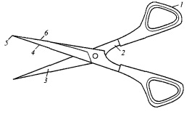

1 — кольцо; 2 — рычаг; 3 - рабочее полотно; 4 — жало; 5 — конец; 6 — обушок

**Прямые ножницы** предназначены для стрижки волос, бороды и усов, а также для филировки. Ножницы с длинным рабочим полотном чаще всего применяются для стрижки в мужском зале (длина полотна 6 см). Ножницы со средним рабочим полотном являются универсальными и применяются как в мужском, так и в женском зале (длина полотна — 5,5 см). Ножницы с коротким рабочим полотном применяются в женском зале, так как срез пряди в женском зале чаще производится с внутренней стороны пальцев (длина полотна — 5; 4,5 см).  
**Филировочные ножницы** применяются для выполнения филировки и тушевки волос. Они бывают двух видов: односторонние и двухсторонние.

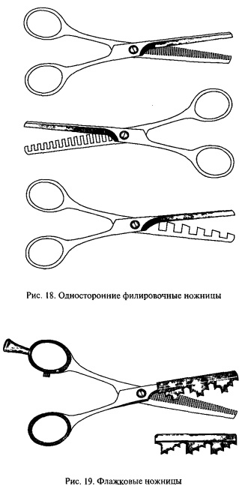  
  
**Флажковые ножницы** используют для одновременной стрижки и филировки волос.

**Прием держания ножниц**

Ножницы держат в правой руке, большой палец находится в нижнем кольце, безымянный — в верхнем. Кольца находятся на первых фалангах пальцев, указательный и средний пальцы лежат на верхнем рычаге ножниц, параллельно ему, работает только большой палец.

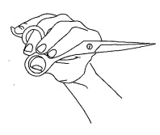

**Бритвы, их виды, приемы держания**  
  
**Виды бритв.**

В парикмахерской используют два вида бритв: опасные и филировочные.  
Опасные бритвы предназначены для бритья лица и головы, а также для стрижки и филировки волос.

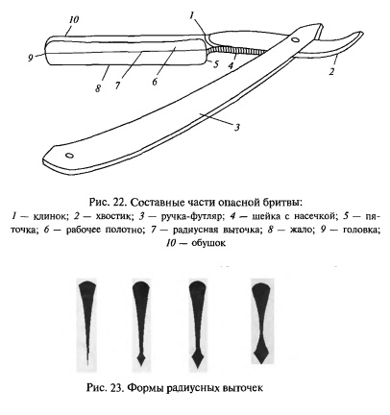

**Приемы держания опасной бритвы**

 При держании опасной бритвы используются два приема:  
**прием 1:** бритва находится в правой руке, жало бритвы направлено вниз, а ручка — вверх, мизинец лежит на хвостике, большой палец упирается в пяточку, а указательный, средний и безымянный пальцы лежат на верхней кромке шейки с насечками   
**прием 2**: жало бритвы направлено вверх, ручка — вниз, мизинец лежит под хвостиком, большой палец находится с внутренней стороны шейки с насечками, а указательный, средний и безымянный — с внешней

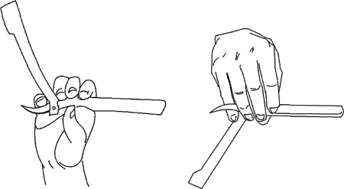

**ЛИТЕРАТУРА:**

**Основные источники:**

1. Мельников И.В. Парикмахер.– М.: [Феникс](http://www.my-shop.ru/shop/producer/174.html) , 2015. - 277с
2. Одинокова И.Ю., Черниченко Т.А. Технология парикмахерских работ: учебное пособие для НПО.– М.: Академия, 2014.
3. Панченко О.А. Парикмахерское дело. Учебное пособие.– М.: [Феникс](http://www.my-shop.ru/shop/producer/174.html), 2015. – 318с
4. Плотникова И.Ю., Черниченко Т.А. Технология парикмахерских работ. – М.: Академия, 2014.- 64с
5. Сыромятникова И.С. Парикмахерское искусство: учебное пособие для НПО.– М.: [Высшая школа](http://www.my-shop.ru/shop/producer/5238.html), 2015.– 287с.
6. Уколова А.В. Парикмахерское искусство. Материаловедение.–М.: [Академия](http://www.my-shop.ru/shop/producer/43.html), 2014. – 160с
7. Ханников А. П. Парикмахер – стилист: учебное пособие для НПО.– М.: [Феникс](http://www.labirint.ru/pubhouse/539/), 2016.
8. Шешко Н. Парикмахер-стилист. Прически, технологии стрижки, уход за волосами.– М.: [Современная школа](http://www.my-shop.ru/shop/producer/883.html) , 2016.- 288с

Методические рекомендации к выполнению

**Лабораторно – практической работы № 5 (2 часа)**

**Тема:** Деление волосяного покрова головы на зоны

**Цель:** Освоить приемы деления волосяного покрова головы на зоны при помощи проборов

**Задачи:**

1.Провести подготовительные работы.

2.Провести диагностику кожи при помощи визуального осмотра.

3.Провести диагностику волос при помощи расчесывания.

4.Определить данные клиента.

5.Провести деление волосяного покрова головы на зоны.

6.Провести оценку качества, выполненной работы.

7. Провести коррекцию отклонений.

**Ход работы:**

1.Пригласить клиента в кресло и укрыть парикмахерским бельем.

2.Осмотреть кожу головы клиента.

3.Расчесать волосы клиента комбинированной расческой и определить структуру, текстуру и пористость волос.

4.Учитывая данные клиента, выполнить деление волосяного покрова на зоны.

5.Оформить работу, сделать вывод. Заполнить диагностическую карту клиента.

**6.Ответить на вопросы**

6.1Какой пробор проходит под углом 45 градусов?

6.2 На какие зоны делит волосяной покров сагиттальный пробор?

6.3 Какой пробор проходит перпендикулярно плоскости пола?

**Основные сведения:**

Пробо­ры используются при операциях стрижки, укладки, окраске волос, при выполне­нии химической завивки (накручивание на коклюшки), при накрутке на бигуди, при начесе и тупировке. Но проборы не только помогают отделять пряди волос при выполнении той или иной операции, но и служат своеобразным украшением при­чесок. При помощи различных проборов одна и та же стрижка приобретает совер­шенно иной вид.

**Проборы делятся на три** **основных вида**:

* *Прямой пробор.*
* *Диагональный пробор.*
* *Зигзагообразный (фигурный).*

**Пробор лучше всего делать** **расческой с тонким хвостиком на конце**.

**Инструкционно - технологическая карта**

**1.Прямой пробор.** Прямая линия пробора располагается в центре лица.  
**2. Косой пробор.** Прямая линия пробора располагается с любой стороны и мо­жет быть удалена от центра лица на любое расстояние.

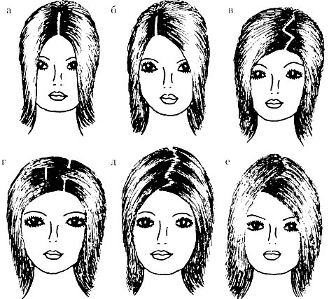

**Виды проборов: а - прямой; б - косой; в - зигзаг; г - перекидной;**

**д - перекидной зигзаг; е - свободный косой пробор**

**Прямой и косой проборы выполняются следующим образом:**

Крайние зубья расчески – хвостика ставятся по центру или сбоку от лица у макушки (рис. 2а), расческа чуть наклоняется назад (зубьями вперед) и идет вниз по мысленно намеченной прямой линии. Доведя расческу до конца, получившиеся половинки зачесываются в разные стороны. Линию пробора можно подправить хвостиком расчески.  
**3. Зигзаг.** Представляет собой соединенные в один ряд треугольники, которые могут быть мелкими или крупными. Это декоративный пробор.  
  
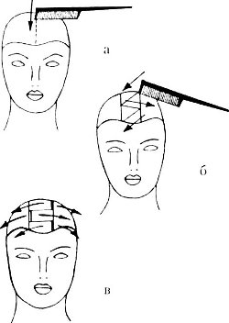

При выполнении расческа находится в том же положении, как при вы­полнении прямого или косого проборов. В этом случае расческа идет вниз не по прямой линии, а зигзагообразно, т.е. по рисунку.

На голове следует выделить два косых пробора, которые будут граничить с вершинами треугольников (картинка 2б). После выполнения пробора волосы заче­сываются на две стороны. По необходимости пробор подправляется хвостиком расчески.  
**Г. Перекидной**. Представляет собой отдельные маленькие косые проборчики, которые располагаются в шахматном порядке. Это декоративный пробор. Как делать пробор на картинке 1 г? Для вы­полнения такого пробора на теменной части головы выполняются два косых про­бора (картинка 2в). Пространство между этими проборами горизонтально делится на 3 – 4 части. Начиная от макушки, волосы частей перекидываются в шахматном порядке. Пробор подправляется хвостиком расчески.

**Д. Перекидной зигзаг.** Этот пробор не имеет четких линий и получается в том случае, если волосы, находящиеся у пробора – зигзага зачесать немного вперед.

**ДЕЛЕНИЕ ВОЛОСЯНОГО ПОКРОВА НА ЗОНЫ:**

Разделение волос на зоны:

а — схема фронтально-теменной (I) и затылочной (II) зоны;

б — схема фронтально-теменной зоны;

в — схема затылочной зоны;

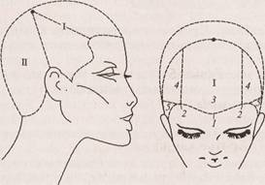

1 — лобный выступ;

2 — лобные выемки;

3 — теменная зона;

4 — височно-боковые зоны;

5 — виски;

6 — затылочные бугры;

7 — нижнезатылочная зона;

8 — среднезатылочная зона;

9 — верхнезатылочная зона;

10 — правый и левый шейные углы

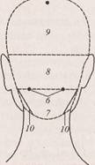

**Литература:**

**Основные источники:**

1. Мельников И.В. Парикмахер.– М.: [Феникс](http://www.my-shop.ru/shop/producer/174.html) , 2015. - 277с
2. Одинокова И.Ю., Черниченко Т.А. Технология парикмахерских работ: учебное пособие для НПО.– М.: Академия, 2014.
3. Панченко О.А. Парикмахерское дело. Учебное пособие.– М.: [Феникс](http://www.my-shop.ru/shop/producer/174.html), 2015. – 318с
4. Плотникова И.Ю., Черниченко Т.А. Технология парикмахерских работ. – М.: Академия, 2014.- 64с
5. Сыромятникова И.С. Парикмахерское искусство: учебное пособие для НПО.– М.: [Высшая школа](http://www.my-shop.ru/shop/producer/5238.html), 2015.– 287с.
6. Уколова А.В. Парикмахерское искусство. Материаловедение.–М.: [Академия](http://www.my-shop.ru/shop/producer/43.html), 2014. – 160с
7. Ханников А. П. Парикмахер – стилист: учебное пособие для НПО.– М.: [Феникс](http://www.labirint.ru/pubhouse/539/), 2016.
8. Шешко Н. Парикмахер-стилист. Прически, технологии стрижки, уход за волосами.– М.: [Современная школа](http://www.my-shop.ru/shop/producer/883.html) , 2016.- 288с

Методические рекомендации к выполнению

**Лабораторно-практической работы № 6 -12 (14 часов)**

**Тема**: Операции стрижки волос

**Цель**: Освоить операции стрижки волос: окантовка, тушевка, градуировка, филировка, метод «прядь за прядью», «прядь на прядь», «сведение волос на нет».

**Задачи**:

1. Изучить технологические приемы стрижки волос

**Ход работы:**

1.Пригласить клиента в кресло и укрыть парикмахерским бельем.

2.Осмотреть кожу головы клиента.

3.Расчесать волосы клиента комбинированной расческой и определить структуру, текстуру и пористость волос.

4.Учитывая данные клиента, выполнить деление волосяного покрова на зоны.

5. Выполнить стрижку различными техниками.

6.Оформить работу, сделать вывод. Заполнить таблицу.

|  |  |  |
| --- | --- | --- |
| № п/п | Технологическая последовательность стрижки волос машинкой | Правила безопасности при работе с машинкой для стрижки |
|  |  |  |
|  |  |  |
|  |  |  |
|  |  |  |
|  |  |  |

**7.Ответить на вопросы**

7.1 На каких зонах выполняется тушевка?

7.2 Каково положение мастера при стрижке «прядь за прядью»?

7.3 Какой пробор проходит перпендикулярно плоскости пола?

**Инструкционная карта**

**Тушевка волос** - это плавный переход от коротких волос к длинным.

Как правило, максимальная длина оставляется на центральных участках головы (в области темени и затылка), а сильнее всего укорачиваются периферийные пояса волосяного покрова по краю роста. Для выполнения операции стрижки используется комбинирование двух инструментов - машинки и ножниц. Причем машинка применяется для первоначальной обработки, а ножницы - для заключительной отделки и шлифовки работы.

Этот метод стрижки выполняется в несколько этапов, отличие каждого из которых в чистоте выполнения операции и в использовании того или иного инструмента (машинки либо ножниц).

**1 этап: Тушевка машинкой**

Работая только машинкой, плавное удлинение волос в полной мере удается получить не всегда, поэтому этим инструментом выполняется черновая, подготовительная робота сведения волос «на нет».

1.расческу возьмите в левую руку, указательный палец положите на зубья, а большой – на обушок;

2.под нужным углом к поверхности головы введите расческу в волосы у границы роста на шее, подложив ее под зубья машинки;

3.начав стрижку, срезайте волосы, выступающие сквозь зубья, вдоль плоскости расчески. Постепенно продвигайтесь вверх, к затылку.

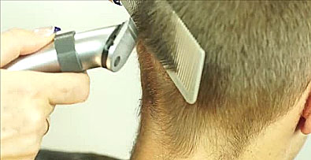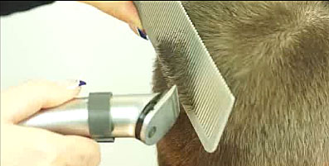

**2 этап:** обработка волос ножницами

 После стрижки машинкой необходимо дополнительно обработать волосы ножницами - это наиболее ответственная и сложная работа в стрижке тушевки.

  Для правильного выполнения операции следует взять простые ножницы, тонкие концы которых позволят очень точно и качественно выполнить работу.

Последовательность операции

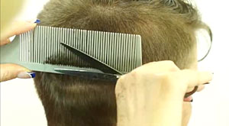

1.Выполняя стрижку ножницами на расческе, инструмент для расчесывания нужно удерживать между указательным и большим пальцем.

2.Зубья расчески введите в волосы у границы роста на шее (выберите участок, первым остриженный машинкой).

3.Затем, перемещая расческу вверх против роста, состригайте волосы, выступающие между зубьями. Полотно ножниц держите на уровне обушка параллельно расческе.

4.Режущий инструмент поступательно продвигайте вверх одновременно с расческой, а рабочими полотнами ножниц срезайте волосы в параллельной плоскости по отношению к расческе.

5.Когда закончите срез, переверните расческу, расчешите волосы и выведите инструмент в исходное положение.

**Дополнительные приемы работы ножницами**

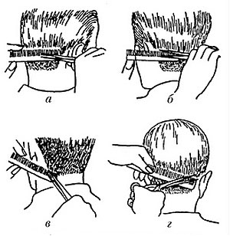

Существует несколько приемов, позволяющих с наименьшими затратами времени качественно выполнить операцию тушевки после машинки. Методы делятся на группы в зависимости от участка обработки и длины волос.

1.В зависимости от зоны обрабатываемых волос, положение ножниц может меняться. Они не всегда располагаются параллельно расческе (рис. а, б) - иногда их можно развернуть под углом к инструменту (рис. в, г).

2.Кроме того, кончики ножниц совсем не обязательно направлять влево в направлении левой руки с расческой. Направление режущего инструмента может быть противоположным – все зависит от выбора участка волос в данный момент.

Например, волосы с правого бока и за ухом удобнее прорабатывать концами ножниц, направляя их вправо. Волосы с другой стороны шеи и за левым ухом, а также правый висок целесообразнее стричь кончиками ножниц, направляя их влево параллельно расческе.

 В зависимости от длины волос, для работы можно воспользоваться не только концами режущих рабочих полотен, но также их серединой.

 Стрижку очень коротких волос выполняйте концами ножниц, так как только тонкими лезвиями можно накоротко снять волосы. По мере того как увеличивается длина прядей (при продвижении вверх), ножницы постепенно перемещайте параллельно расческе влево или вправо, чтобы получить возможность для срезания волос серединой рабочих полотен.

**Чтобы операцию стрижки выполнить качественно, выполняйте следующие правила:**

1.Расческу и машинку продвигайте вверх одновременно и равномерно.

2.Не допускайте, чтобы инструменты обгоняли друг друга.

При несоблюдении этого условия можно неравномерно выхватить волосы и допустить другие дефекты.

**Ошибки при выполнении тушевки:**

1.Неправильное держание расчески. Если большой палец смещен с обушка на плоскость расчески, указательный палец с зубьев на плоскость инструмента, то вы не сможете переворачивать инструмент, а это совершенно необходимо.

2.Вторая, очень большая ошибка - выполнять тушевку, не двигаясь вместе с расческой, а пытаясь сделать срез на пальцах.

3.Еще одна ошибка - это когда расческа вместе с ножницами плавает вперед и назад в поперечном направлении. Таким образом, получается лестница. Расческа должна удерживаться в одной плоскости, не нужно никуда ее болтать.

**Технология дымчатого перехода:**

После непосредственного процесса тушевки, когда вы убрали ненужные вам волосы, перейдите к процессу шлифовки - это когда волосы более точно, волосок к волоску, состригаются ножницами на расческе.

**После тушевки и шлифовки, выполните процесс полировки -** он выполняется без расчески, просто отдельные торчащие волоски состригаются. При этом нужно обязательно смотреть форму на просвет, тогда лучше видны лишние волоски.

**ФИЛИРОВКА ВОЛОС:**

Филировка - это прореживание волос при сохранении их длины. Ее суть заключается в том, чтобы выстричь отдельные прядки на разной высоте. Выполняют филировку у корней, на концах волос и на различной высоте прядей.   
Для филировки используют специальные филировочные или прямые ножницы, а также опасную бритву.  
**Прикорневая филировка.**  
**Служит для увеличения объема прически.**

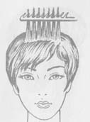

Вычесывайте прядь расческой с редкими зубьями, приподнимайте прядь вверх и через 0,5-1 сантиметр выщипывайте кончиками ножниц отдельные тонкие прядки (через 1-2 межзубьевых интервала). Длина прядок 2-4 сантиметра.

**Филировка на концах волос.**  
Такая филировка делается почти во всех стрижках. Выполнять ее можно прямыми или филировочными ножницами, опасной или филировочной бритвой. Волосы можно срезать как прямым, так и косым срезом.

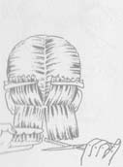

Выделяйте филировочными ножницами пряди толщиной 1,5-2 сантиметра и длиной 3-5 сантиметров и работайте их полотнами: смыкайте на расстоянии примерно 2 сантиметра от концов волос пряди. Повторите несколько раз в зависимости от толщины волос.  
**Филировка прямыми ножницами:**

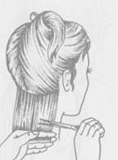

Оттяните прядь волос, раскройте ножницы и поднесите их примерно к середине пряди. Слегка сведите рабочие полотна ножниц и одновременно быстро продвиньте их к концам волос. Ножницы до конца смыкать нельзя, иначе можно срезать прядь.  
**Прореживание волос прямыми ножницами:**  
**Этот прием филировки улучшает внешний вид волос.**  
Ножницы держите параллельно волосам. Работать можно как всей длиной рабочих полотен ножниц - получится глубокая филировка, - так и частью.  
**Филировка длинных волос:**  
Пряди отчесывайте теми же приемами, но со стороны ладони, и снимайте волосы. Глубина филировки может быть разной (от 2 сантиметров до 1/3 длины пряди). Такую филировку можно выполнять на всю длину рабочего полотна ножниц

**Филировка в технике пойнтирования:**

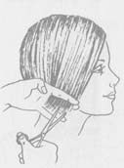

Благодаря косому срезу и зубчикам волосы великолепно лежат и почти не нуждаются в сложной укладке. Достаточно просто подсушить волосы после мытья и прическа приобретет красивый вид.  
**Филировка методом прядь за прядью:**

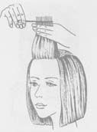

Пряди отчесывают параллельными проборами. Каждая прядь - контрольная для следующей. Прядь точно приравнивают к предыдущей и срезают на том же уровне. Угол оттяжки волос может изменяться. При этом меняется и длина пряди. **Филировка методом прядь на прядь:**

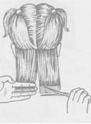

Нужно задать длину одной пряди - контрольной. Все остальные пряди отчесываются проборами, накладываются на контрольную и срезаются точно на ее уровне. Угол оттяжки этих прядей может быть разным. Длина волос зависит от угла натяжения последующих прядей по отношению к контрольной. Если, отчесывая пряди, вы будете увеличивать угол натяжения, верхние пряди получатся короче нижних. При срезании волос без применения угла натяжения, на одном уровне, следует иметь ввиду, что при высыхании они немного приподнимутся и верхние будут чуть короче нижних.  
  
**Создание одной линии среза для всех волос:**  
Для создания общего контура нижней линии стрижки пряди стригут с нулевой оттяжкой, оставляя длину каждой верхней пряди чуть больше нижней.

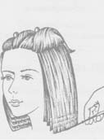

Отчешите волосы в нижней затылочной зоне так, чтобы они лежали на шее. Отделите прядь немного выше линии роста волос горизонтальным пробором и, не приподнимая, подрежьте на выбранную длину. Выделите следующую прядь пробором параллельным первому. Начешите волосы на уже подстриженные и подрежьте ниже уровня среза предыдущей пряди на 1-1,5 миллиметра. Таким образом подстригите всю указанную зону.

**Филировка бритвой:**

Пряди нужно сильно натягивать, чтобы не срезать их полностью. Держите бритву параллельно пряди, острием к кончикам волос. Нужно увеличить угол наклона, когда лезвие дойдет до нужной линии среза.

**ПРАВИЛА:**  
• Очень редкие, слабые волосы или волосы, которые были обработаны гидроперитом или химическим составом для завивки не филируются, так как они станут еще реже.  
• Следует учитывать то, что мокрые волосы длиннее сухих. Поэтому длину пряди нужно слегка увеличить.  
• Густые здоровые волосы филируются филировочной бритвой или ножницами.  
• Здоровые, но не слишком густые волосы филируются прямыми или филировочными ножницами.  
• Осторожно нужно филировать кудрявые волосы. Они сами по себе имеют разную длину и при неправильной филировке могут торчать короткие волоски.  
• Филировочными ножницами можно филировать только сухие или полусухие волосы. Мокрые волосы филируются бритвой.  
• Нельзя делать глубокую филировку на жестких непослушных волосах, иначе они будут торчать в разные стороны.

**ОКАНТОВКА ВОЛОС:**

Окантовка может выполняться как в конце, так и в начале стрижки. Эта операция предоставляет стрижке завершенный вид, определяет контур будущей прически.  
Выделяют два способа окантовки: на отдельной пряди и для всей массы волос. В работе применяют ножницы, бритвы, машинку. **Вид окантовки выбирают, учитывая:**  
— форму будущей стрижки;  
— особенности лица, шеи человека;  
— наличие изъянов, которые нужно скрыть;  
— естественное направление и особенности роста волос;  
— пожелание клиента.  
Перед осуществлением окантовки необходимо определиться, какого конечного результата желательно достичь, какими будут волосы в данной зоне волосяного покрова:  
— наполненным или облегченным [филированием](http://vse-strigki.blogspot.com/2010/10/blog-post_02.html)  
— ровным или филированным  
— длинным или коротким  
— [сведенным на нет](http://vse-strigki.blogspot.com/2010/10/blog-post.html).  
**Виды окантовки затылка:**  
**1.Прямая:** выполняется в женских и мужских прическах. Длина окантовки разная. Прядь или всю массу волос в зависимости от избранного способа отчесывают вниз и срезают по прямой линии от середины в обе стороны — сначала налево, потом направо (рис. а);

[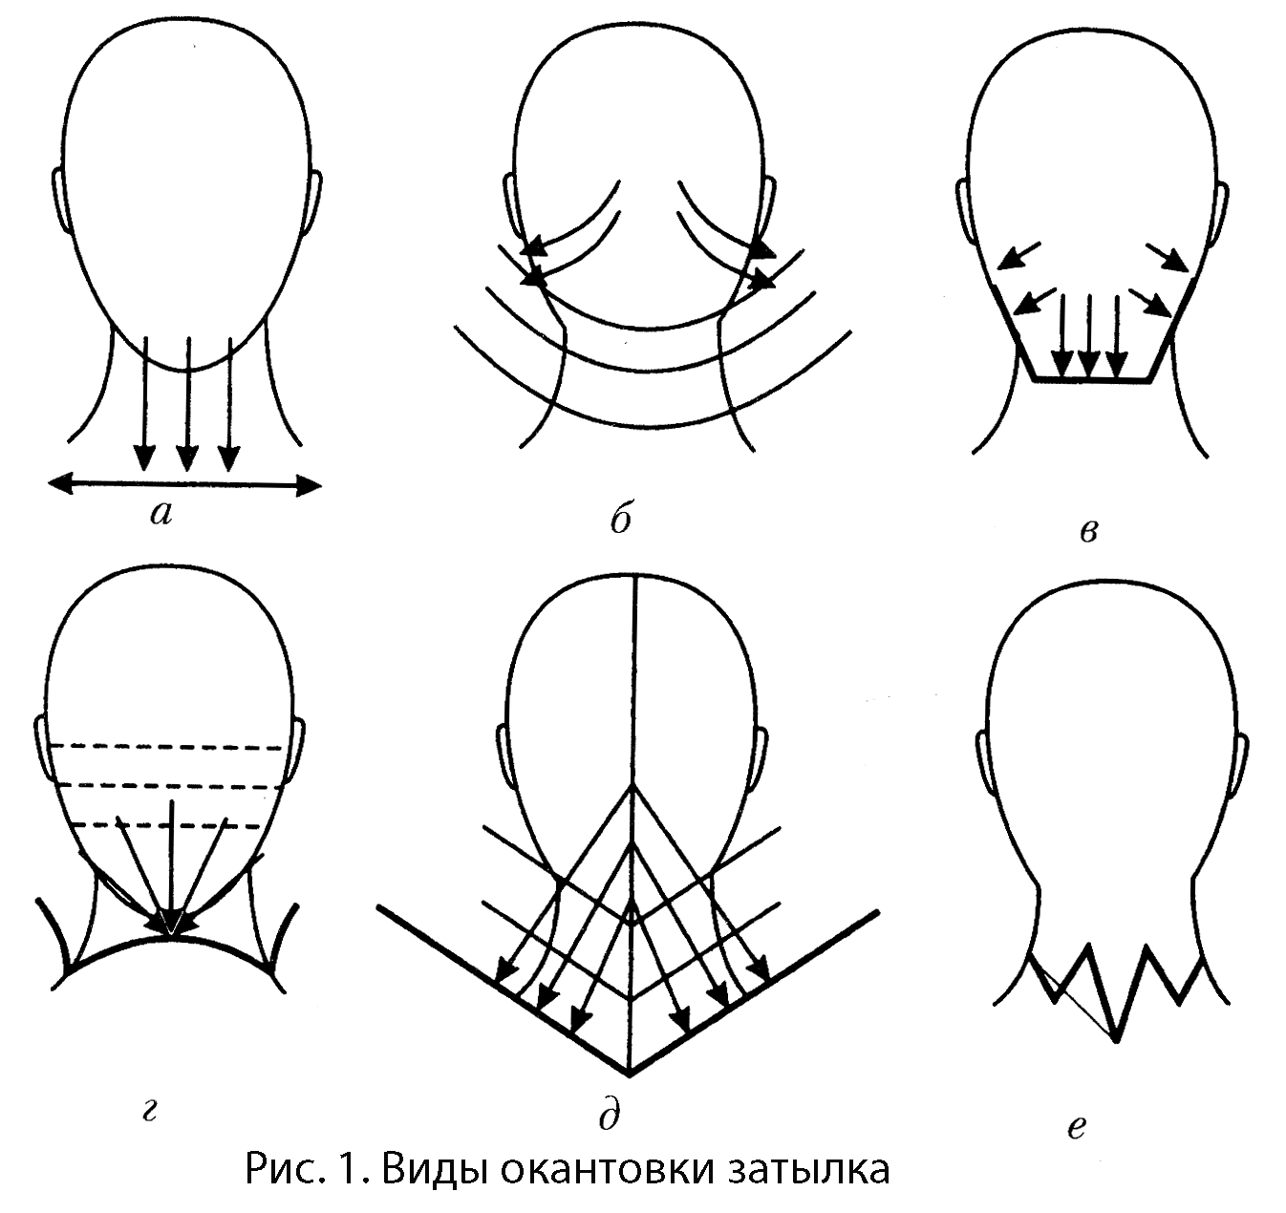](http://www.blogger.com/blogger.g?blogID=5743125218392377367)

**2.Овальная:**  применяется в зависимости от длины; выполняется преимущественно в женских стрижках, но возможно и в мужских. Волосы разделяют дугообразными проборами, расчесывают вниз, оттягивают вперед к лицу и срезают волосы внутренним срезом (рис. б)  
**3.Дугаобразная:**  выполняется в мужских стрижках. Длина окантовки может доходить до воротника рубашки. Волосы расчесывают вниз, срезают по прямой линии. Потом волосы зачесывают вперед к лицу, срезают под углом и закругляют углы. Допускается выполнение тушевки на высоте 1 см (рис. в). Угол наклона среза зависит от размера шеи и будет тем больше, чем более широкая шея;  
**4.Подковообразная:**  выполняется в женских и мужских стрижках. Прядь волос собирают над центром шеи, срезают на желаемой длине (рис. г). Для получения удлинения боковых частей прядь можно скрутить в жгут;  
**5.Треугольная:**  в мужских и женских стрижках может быть разной по длине. Волосы делят вертикальным пробором пополам. Оттягивают пряди в сторону от пробора, образовывая треугольник, стригут внутренним срезом (рис. д);  
**6.Фигурная:**  в женских и мужских стрижках выполняется по желанию (рис. е).  
**Виды окантовки висков**:

Окантовка висков выполняется несколькими способами. Поскольку линии окантовки висков и затылка плавно соединяются через ушную раковину, они должны быть похожими.

[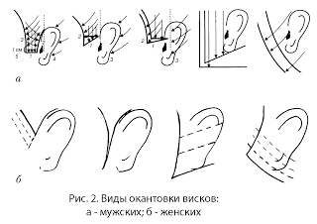](http://www.blogger.com/blogger.g?blogID=5743125218392377367)

**Классический мужской висок:**  
1) волосы на виске расчесывают вниз, срезают по прямой;  
2) волосы, которые остались, зачесывают на ушную раковину и стригут по форме уха;  
3) расчесывают волосы вперед к лицу и соединяют линии окантовки на виске и чёлке;  
4) волосы за ушной раковиной зачесывают к уху, срезают по форме линии окантовки затылка.  
**Короткая прямая или косой висок:**  
1)волосы расчесывают вниз, срезают по прямой или косой линии. Линия среза пряди заканчивается в месте начала ушной раковины;  
2) расчесывают волосы на лицо, уравнивают линию среза с окантовкой челки;  
3) расчесывают на лицо волосы за ушной раковиной и срезают по линии изгиба ушей.  
**Длинная прямая или косой висок:**  
1) волосы расчесывают вниз, срезают на уровне середины ушной раковины;  
2) соединяют линии окантовки на висках и челке;  
3) волосы за ушной раковиной зачесывают вперед на лицо; стригут внутренним срезом, ориентируясь на длину виска.

Женские виски окантовывают в той же последовательности, что и мужские. От последних они отличаются длиной волос и формой окантовки.  
**Окантовка челки**:

Окантовка челки определяет ее предельные размеры. Челку выделяют в виде прямоугольника или треугольника, вершина которого может доходить до наивысшей точки головы. Челка может быть разной длины.

[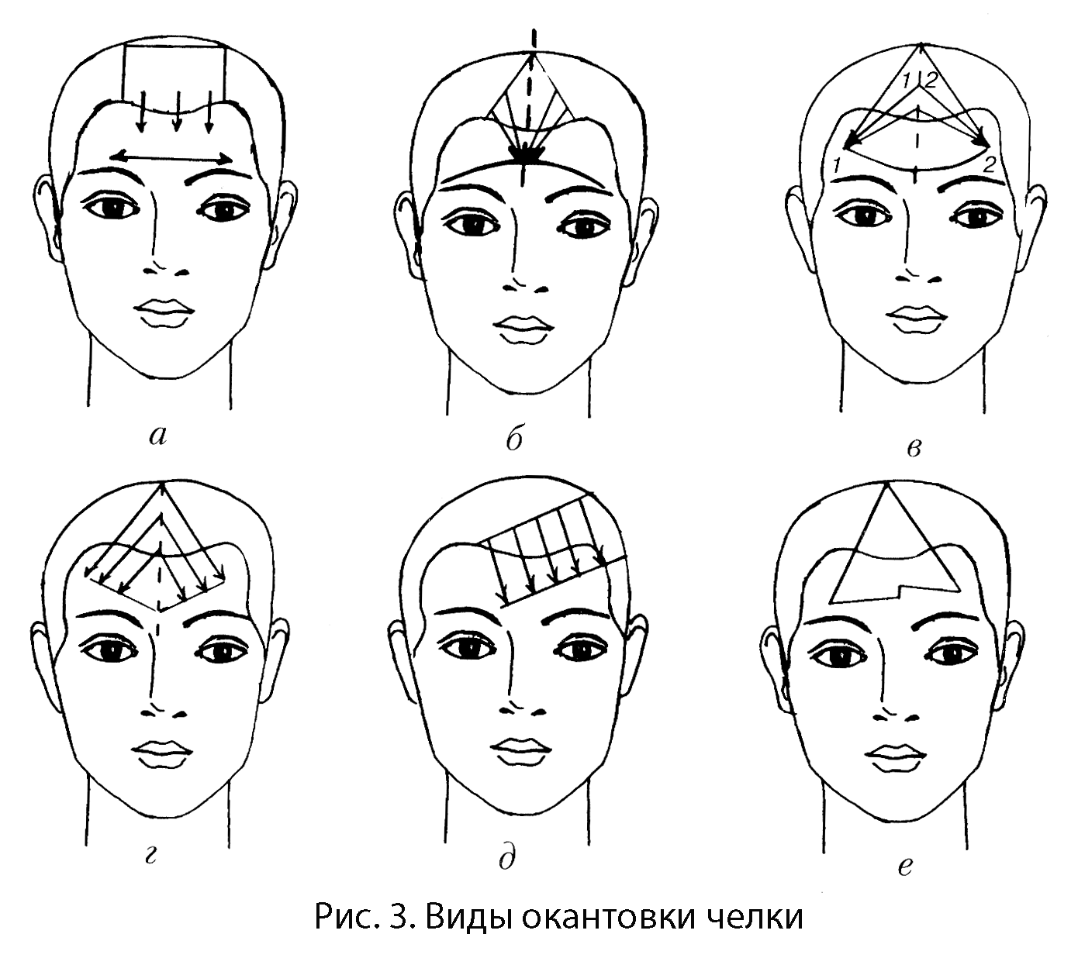](http://www.blogger.com/blogger.g?blogID=5743125218392377367)

1.Для прямой окантовки волос челку расчесывают вниз и срезают по прямой линии от середины в оба бока (рис. а).  
2.Если длина челки ниже уровня бровей, окантовка выполняется [внутренним срезом](http://vse-strigki.blogspot.com/2010/09/blog-post_29.html).  
3.Овальная вогнутая окантовка начинается зачесыванием волос в центр, где его собирают в пучок и срезают за желаемой длиной (рис. б).  
4.Чтобы выполнить овальную выпуклую окантовку, треугольник челки делят пополам вертикальным пробором. Определяют две симметричных точки на желаемой высоте. Волосы правого треугольника оттягивают к правой точке и стригут, прядь волос из левого треугольника оттягивают к левой точке и состригают (рис. в).  
Если хотят получить челку обновленной, гладкой и блестящей, нижние пряди стригут короче верхних и филируют снизу.  
Чтобы облегчить челку, ее филируют по всей длине, а на концах выполняют зубчатый срез.  
Для треугольной окантовки волосы челки также разделяют пополам вертикальным пробором, волосы от него отчесывают в разные бока и стригут внутренним срезом от середины челки (рис. г).  
Для асимметричной челки выполняют боковой пробор, формируя прямоугольный треугольник. Волосы с большей стороны отчесывают по направлению к более малому, стригут внутренним срезом (рис. 3 д).  
Фигурную окантовку выполняют по желаемому рисунку (рис. 3 е).  
Приемы окантовки ножницами волос разной длины:  
срез на пальцах применяют для волос разной длины. Отчесанную прядь удерживают указательным и средним пальцами, минимально оттягивают и состригают;  
срез на гребенке применяют для волос любой длины. Волосы отчесывают с оттягиванием на себя. Гребень продвигают вдоль пряди к нужному уровню среза. Состригают волосы на полотне гребня;  
срез на ладони применяется для коротких и продленных волос. Ребром ладони левой руки прядь прижимают к шее или голове и состригают над ладонью;  
свободный срез применяют для стрижки коротких волос. Стригут отчесанную вниз прядь, которая заходит на свободную от волос кожу.  
Для симметричности линии окантовки на висках ориентируются на мочки ушей, лицевые линии согласовывают с подбородком, углами глаз или рта, кончиком носа.

**ГРАДУИРОВКА ВОЛОС:**

**Градуировка волос** (градуирование) – это тупой срез волос с внутренней стороны пряди при которой каждая последующая прядь короче или длиннее предыдущей. При таком способе стрижки, кончики волос располагаются друг над другом своеобразными волнами, придавая прическе значительный объем, упругость. Стоит также отметить, что стрижка эта подходит практически всем. Градуировка волос бывает внутренней и внешней. 

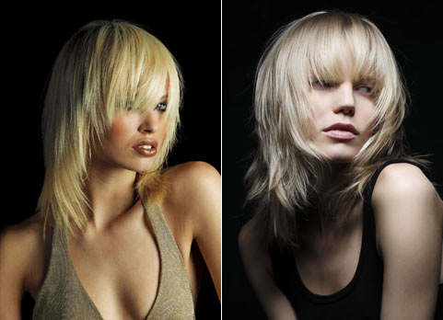

**Внутренняя градуировка:**

Процесс начинается с нижней пряди затылочной зоны. Отчесывается первая прядь, зажимается между пальцами и отстригается ножницами до желаемой длины. Последующие пряди берутся выше первой на 0,5-1 см и отстригается уже на несколько миллиметров ниже предыдущих. Таким образом, в итоге получается стрижка, у которой внешние пряди длиннее, чем внутренние. Данный метод часто используется при выполнении стрижки каре. 

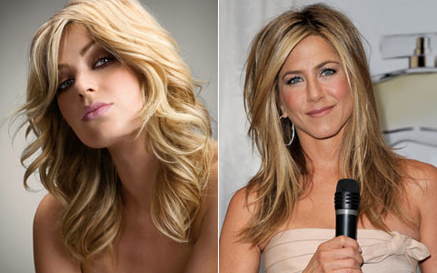

**Внешняя градуировка:**

Стрижка начинается с нижней пряди затылочной зоны. Отчесывается первая прядь, зажимается между пальцами и отстригается ножницами до желаемой длины. Вторая и последующие пряди состригаются на несколько миллиметров короче. Таким образом, получается стрижка с удлиненными внутренними прядями и укороченными внешними. Такой метод стрижки особенно актуален при тонких волосах, так как придает волосам визуальный объем и пышность.

Градуированная стрижка будет считаться хорошо выполненной только в том случае, если переходы от одной длины к другой визуально практически незаметны. В противном случае вся укладка будет выглядеть не очень опрятно.  
  
 **МЕТОД «ПРЯДЬ ЗА ПРЯДЬЮ»:**

При выполнении стрижки «прядь за прядью» волосы укорачивают на одинаковую длину, как на всей голове, так и на разных ее участках.

При выполнении стрижки парикмахер должен стоять за спиной у клиента.

Сначала волосы расчесывают по направлению их есте­ственного роста.

Затем расческой захватывают прядь на краевой линии роста волос теменной зоны, зажимают ее между средним и указательным пальцами левой руки и, оттянув перпендикулярно краевой линии роста волос, срезают на желаемой длине.

Эта прядь будет контрольной при стрижке последующих прядей, т.е. все остальные волосы теменной зоны оттягивают строго перпендикулярно голове и срезают, ориентируясь по этой пряди.

Затем приступают к стрижке височно-боковых зон. При этом первую прядь срезают, оттянув перпендикулярно краевой линии роста волос, а все последующие оттягивают перпендикулярно голове.

Таким образом, стригут все волосы до середины затылочной зоны, сначала с одной стороны, а затем — с другой. Причем, при стрижке левой височно-боковой зоны мастер должен стоять лицом к клиенту.

Для удобства волосы нижней затылочной зоны стригут, зачесывая их снизу вверх, но оттягивают при этом строго перпендикулярно голове.

**Стрижка методом сведения волос «на нет»:**

Методом сведения волос «на нет» обеспечивают постепенный переход от коротких волос к длинным.

Применяется этот метод на височно-боковых и затылочных зонах и выполняется машинкой или бритвой.

Существуют два способа сведения волос «на нет»: без применения расчески и с применением расчески.

Стрижка без применения расчески. В этом случае мастер вводит машинку в волосы на краевой линии их роста, а затем продвигает ее вверх к макушке, постепенно увеличивая угол наклона машинки.

От угла наклона машинки зависит плавность выполняемого перехода волос.

Стрижка с применением расчески. В этом случае мастер держит расческу приемом показанным на рис. 2.6, б, вводит ее в волосы на краевой линии их роста и срезает машинкой или бритвой волосы, находящиеся на плоскости расчески.

От угла наклона расчески зависит плавность выполняемого перехода волос.

После выполнения стрижки методом сведения волос «на нет» рекомендуется

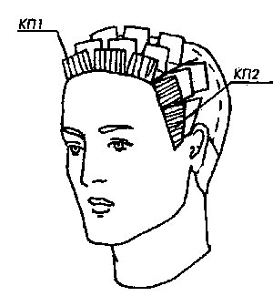

[Стрижка «на пальцах»](http://www.rezepti-krasoti.ru/publ/parikmakher/tekhnologija_strizhek/strizhki_na_korotkie_volosy/28-1-0-119) - это операция, во время которой [укорачиваются волосы по всей голове](http://www.rezepti-krasoti.ru/publ/klassicheskaja_strizhka_muzhskaja/28-1-0-127) или на определенных участках, причем ориентиром длины служит предыдущая прядь.  
Как правило, снятие волос «на пальцах» применяется в качестве основной операции при [выполнении короткой стрижки](http://www.rezepti-krasoti.ru/publ/zhenskij_kapriz_modelnaja_korotkaja_strizhka/28-1-0-122). Но не только – она также может использоваться как вспомогательное средство для укорачивания волос перед базовой стрижкой или для контроля и проверки уже готовой работы.

**Снятие волос на пальцах как вспомогательный прием:**

Слишком [длинные локоны](http://www.rezepti-krasoti.ru/publ/krasota/volosy/kak_bystro_vyrastit_dlinnye_volosy/45-1-0-106) затрудняют стрижку волос - лучше их слегка укоротить. Причем оставляется длина, необходимая для варьирования при моделировании формообразующей стрижки.

**Стрижка на пальцах для контроля и проверки:**

 При выполнении контрольной стрижки вся масса волос последовательно прочесывается, и состригаются лишь отдельные волоски, выступающие за общий контур.

**Приемы стрижки «на пальцах»:**  
•    Расческой выделите во фронтально-теменной зоне прядку волос, толщина которой не больше 1 см (чем прядь тоньше, тем стрижка получается точнее). Подстригите волосы на нужную длину – получится контрольная прядь (КП). Параллельным пробором отделите еще одну порцию волос и, ориентируясь на КП, укоротите прядь. Соблюдайте оттяжку, равную 90 градусам.  
  
Дальше стригите следующим образом: каждую последующую прядку отделяйте пробором через 0,5-1 см и стригите на уровне предыдущей. Таким образом, КП будет передвигаться в процессе работы от прядки к прядке.  
•    Выполняя прием, тщательно отчешите прядь, захватите ее у основания указательным и средним пальцем левой руки. Далее оттяните волосы вверх, скользя пальцами по поверхности волос и выдерживая необходимый угол подъема. Остановите движение руки на нужной длине.   
•    Затем расческу переложите в левую руку и прижмите ее к ладони большим пальцем.  
•    Срежьте волосы, отступив от пальцев 1 см (по крайней мере, не больше - в противном случае потеряется четкость среза). 

**Литература:**

**Основные источники:**

1. Мельников И.В. Парикмахер.– М.: [Феникс](http://www.my-shop.ru/shop/producer/174.html) , 2015. - 277с
2. Одинокова И.Ю., Черниченко Т.А. Технология парикмахерских работ: учебное пособие для НПО.– М.: Академия, 2014.
3. Панченко О.А. Парикмахерское дело. Учебное пособие.– М.: [Феникс](http://www.my-shop.ru/shop/producer/174.html), 2015. – 318с
4. Плотникова И.Ю., Черниченко Т.А. Технология парикмахерских работ. – М.: Академия, 2014.- 64с
5. Сыромятникова И.С. Парикмахерское искусство: учебное пособие для НПО.– М.: [Высшая школа](http://www.my-shop.ru/shop/producer/5238.html), 2015.– 287с.
6. Уколова А.В. Парикмахерское искусство. Материаловедение.–М.: [Академия](http://www.my-shop.ru/shop/producer/43.html), 2014. – 160с
7. Ханников А. П. Парикмахер – стилист: учебное пособие для НПО.– М.: [Феникс](http://www.labirint.ru/pubhouse/539/), 2016.
8. Шешко Н. Парикмахер-стилист. Прически, технологии стрижки, уход за волосами.– М.: [Современная школа](http://www.my-shop.ru/shop/producer/883.html) , 2016.- 288с

Методические рекомендации к выполнению

**Лабораторно-практической работы № 13 (2 часа)**

**Тема**: Выполнение стрижки «Классическое каре»

**Цель**: Освоить технологический процесс женской стрижки «Классическое каре»

**Задачи**:

1. Изучить технологические приемы стрижки «Классическое каре»

**Ход работы:**

1.Пригласить клиента в кресло и укрыть парикмахерским бельем.

2.Осмотреть кожу головы клиента.

3.Расчесать волосы клиента комбинированной расческой и определить структуру, текстуру и пористость волос.

4.Учитывая данные клиента, выполнить деление волосяного покрова на зоны.

5. Выполнить стрижку.

6.Оформить работу, сделать вывод.

**7.Ответить на вопросы**

7.1 На каких зонах выполняется окантовка?

7.2 Какие методы стрижки относятся к точным?

7.3 Какой пробор проходит параллельно плоскости пола?

**Инструкционная карта**

**Женская стрижка «Классическое каре»**

Подготовительные работы:

Голову вымыть и тщательно расчесать.

Определить, как конкретно будет выглядеть готовая стрижка: расположение первой ступени, расстояние между ступенями, наличие челки, длина готовой прически.

**Технология:**

1.Деление волос на зоны.

Выполните   сагиттальный пробор ( центральный, вертикальный пробор ) — проходит от середины лба до середины шеи, через наивысшую точку головы (макушку), проведите сегментальный пробор ( центральный, горизонтальный пробор ) — проходит от одного уха до другого, через наивысшую точку головы ( макушку ). Также отделите нижнею затылочную зону от верхней затылочной. Если у вас будет челка, то отделяем волосы с фронтально - теменной зоны.

|  |
| --- |
| [каре,стрижка,технология стрижки,](http://salonelenaclub.ru/wp-content/uploads/2015/04/%D0%BA%D0%B0%D1%80%D0%B5-%D0%B4%D0%B5%D0%BB%D0%B5%D0%BD%D0%B8%D0%B5-%D0%B7%D0%BE%D0%BD%D1%8B.gif)Деление волос на зоны при стрижке «Каре» |

2. Стрижку начинаем с нижней затылочной зоны, отделяем прядь волос горизонтальным пробором, определяем длину, и прямым срезом делаем окантовку, это получится контрольная прядь.  Помните, КП будет на 20-25 мл короче  полученной длины стрижки. Стрижка делается  на   мокрые волосы,  не забудьте, что при сушки длинна станет короче на 0,5-1 см.

|  |
| --- |
| [кп,контрольная прядь,стрижка,каре,кп каре,](http://salonelenaclub.ru/wp-content/uploads/2015/04/%D0%BA%D0%BF.gif)КП- контрольная прядь |

3. Горизонтальным пробором отделите следующею прядь и отчешите  к КП (контрольной пряди), угол оттяжки равен 0 градусов, делаем прямой срез методом  градуировки направленной внутрь,  длина пряди на 1-2 мл больше предыдущей пряди. В такой техники продолжайте стричь до фронтально теменного пробора. Соблюдая  такое же угол оттяжки, методом  «Прядь на прядь» стрижем всю затылочную зону.

4. Выполняем стрижку теменной и височной зон. В височной зоне отделяем прядь и подстригаем под длину затылочной зоны,  подливая линию  каре.  Методом прядь на прядь подстригаем всю секцию волос до верхнего вертикального пробора, в такой же техники стрижем другую сторону волос. Соблюдайте длину волос с обеих сторон лица, состригая пряди волос поочередно.

5. Сделаете челку по желанию клиента. Проведите проверку  симметричность стрижки:   1. встать лицом к модели и вычесать волосы, лежащие справа и слева от вертикального пробора, разделяющего теменную зону, вперед, сравнить их длину (она должна быть одинаковой); 2. вычесывая волосы в разных направлениях, нужно следить за тем, чтобы не было резких перепадов длины волос.

6. Для получения более круглого силуэта можно профилировать длину  вертикально.

**Литература:**

**Основные источники:**

1. Мельников И.В. Парикмахер.– М.: [Феникс](http://www.my-shop.ru/shop/producer/174.html) , 2015. - 277с
2. Одинокова И.Ю., Черниченко Т.А. Технология парикмахерских работ: учебное пособие для НПО.– М.: Академия, 2014.
3. Панченко О.А. Парикмахерское дело. Учебное пособие.– М.: [Феникс](http://www.my-shop.ru/shop/producer/174.html), 2015. – 318с
4. Плотникова И.Ю., Черниченко Т.А. Технология парикмахерских работ. – М.: Академия, 2014.- 64с
5. Сыромятникова И.С. Парикмахерское искусство: учебное пособие для НПО.– М.: [Высшая школа](http://www.my-shop.ru/shop/producer/5238.html), 2015.– 287с.
6. Уколова А.В. Парикмахерское искусство. Материаловедение.–М.: [Академия](http://www.my-shop.ru/shop/producer/43.html), 2014. – 160с
7. Ханников А. П. Парикмахер – стилист: учебное пособие для НПО.– М.: [Феникс](http://www.labirint.ru/pubhouse/539/), 2016.
8. Шешко Н. Парикмахер-стилист. Прически, технологии стрижки, уход за волосами.– М.: [Современная школа](http://www.my-shop.ru/shop/producer/883.html) , 2016.- 288с

Методические рекомендации к выполнению

**Лабораторно-практической работы № 14 (2 часа)**

**Тема**: Выполнение стрижки «Дебют»

**Цель**: Освоить технологический процесс женской стрижки «Дебют»

**Задачи**:

1. Изучить технологические приемы стрижки «Дебют»

**Ход работы:**

1.Пригласить клиента в кресло и укрыть парикмахерским бельем.

2.Осмотреть кожу головы клиента.

3.Расчесать волосы клиента комбинированной расческой и определить структуру, текстуру и пористость волос.

4.Учитывая данные клиента, выполнить деление волосяного покрова на зоны.

5. Выполнить стрижку.

6.Оформить работу, сделать вывод.

**7.Ответить на вопросы**

7.1 На каких зонах выполняется окантовка?

7.2 Какие методы стрижки относятся к точным?

7.3 Какой пробор проходит параллельно плоскости пола?

**Инструкционная карта**

**Женская стрижка «Дебют»**

**Технология:**

1. Вымойте волосы, промокните полотенцем, расчешите в обычном для них положении.
2. Разделите на вертикальный пробор ровно по центру – ото лба через макушку к линии роста волос на шее. Вы выделили две рабочие зоны. Разделите их на четыре: проведите горизонтальный пробор через макушку к ушам.
3. Нижние четверти заколите двумя заколками или зажимами, верхние зачешите на лицо.
4. Определите первую контрольную прядь: начесанные на лицо волосы выстригите полукругом относительно лица.
5. Накладывая одну прядь на другую и сравнивая их с контрольной, укоротите все волосы.
6. Создайте вторую контрольную прядь: сделайте 2 вертикальных пробора (расстояние между ними – 3 см) в передних рабочих областях. Вытяните промежуточную копну на 90 градусов от головы, отрежьте.
7. Накладывая один локон на другой, сравнивая их со второй контрольной прядью, подстригите волосы с оттяжкой.
8. Передняя зона проработана, переходите к затылочной.
9. Выделите затылочную прядь: отделите горизонтальным пробором тонкий участок волос ближе к проработанным передним прядям.
10. Сравните затылочную прядь с ними, отрежьте.
11. Сравнивая с контрольной затылочной, накладывая один пучок на другой, проработайте нижние зоны.
12. Профилируйте все пряди.

**Схема стрижки**

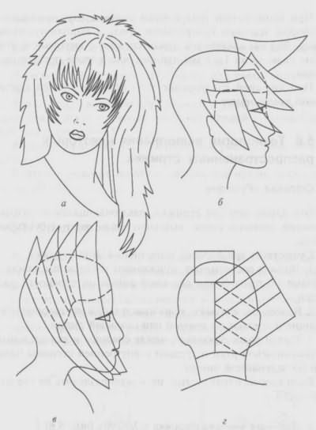

**Литература:**

**Основные источники:**

1.Мельников И.В. Парикмахер.– М.: [Феникс](http://www.my-shop.ru/shop/producer/174.html) , 2015. - 277с

2.Одинокова И.Ю., Черниченко Т.А. Технология парикмахерских работ: учебное пособие для НПО.– М.: Академия, 2014.

3.Панченко О.А. Парикмахерское дело. Учебное пособие.– М.: [Феникс](http://www.my-shop.ru/shop/producer/174.html), 2015. – 318с

4.Плотникова И.Ю., Черниченко Т.А. Технология парикмахерских работ. – М.: Академия, 2014.- 64с

5.Сыромятникова И.С. Парикмахерское искусство: учебное пособие для НПО.– М.: [Высшая школа](http://www.my-shop.ru/shop/producer/5238.html), 2015.– 287с.

6.Уколова А.В. Парикмахерское искусство. Материаловедение.–М.: [Академия](http://www.my-shop.ru/shop/producer/43.html), 2014. – 160с

7.Ханников А. П. Парикмахер – стилист: учебное пособие для НПО.– М.: [Феникс](http://www.labirint.ru/pubhouse/539/), 2016.

8.Шешко Н. Парикмахер-стилист. Прически, технологии стрижки, уход за волосами.– М.: [Современная школа](http://www.my-shop.ru/shop/producer/883.html) , 2016.- 288с

Методические рекомендации к выполнению

**Лабораторно-практической работы № 15 (2 часа)**

**Тема**: Выполнение женской стрижки «Каскад»

**Цель**: Освоить технологический процесс женской стрижки «Каскад».

**Задачи**:

1.Изучить технологические приемы стрижки «Каскад»

**Ход работы:**

1.Пригласить клиента в кресло и укрыть парикмахерским бельем.

2.Осмотреть кожу головы клиента.

3.Расчесать волосы клиента комбинированной расческой и определить структуру, текстуру и пористость волос.

4.Учитывая данные клиента, выполнить деление волосяного покрова на зоны.

5. Выполнить стрижку.

6.Оформить работу, сделать вывод.

**7.Ответить на вопросы**

7.1 На каких зонах выполняется окантовка?

7.2 Какие методы стрижки относятся к точным?

7.3 Какой пробор проходит параллельно плоскости пола?

**Инструкционная карта**

**Женская стрижка «Каскад»**

**Технология:**

1.Разделяем волосы на области: затылочную, теменную, 2 боковые — височные.

На макушке или темени выделяем контрольную прядь (КП).

2.Оттягиваем ее на 90° и прямым срезом обрезаем. Ее длина должна составлять около 5-8 см.

3.Если волосы густые, то работаем дальше с каждой прядью в отдельности, если волосы тонкие, то можно собрать пряди на макушке в хвост и обрезать сразу все. Оттягивать нужно только КП, остальные пряди будут просто прикладываться к КП и обрезаться на длину КП.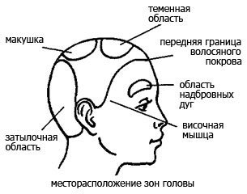

4.Для удобства затылочную часть можно разделить на зоны, отделив их проборами (1, 2, 3): зоны 1-2, 2-3 и на уровни а, б и в (смотрите рисунки внизу).

Сначала работаем с зоной 1-2. Каждый уровень подтягивается к контрольной пряди и обрезается.

5.Закончив 1-2, убрать волосы в сторону и заколоть их, чтобы не мешали. Переходим к зоне 2-3.

Чем дальше пряди находятся от КП, тем они длиннее.

Если внизу затылочной области пряди короткие и до КП не дотягиваются, то их следует ровнять по прядям расположенным выше методом наложения пряди на прядь, при этом располагая их параллельно полу.

6.Переходим к теменной и височным областям.

В центре теменной области выделяем КП длиной 5-8 см.

7.Держа КП перпендикулярно голове, подтягиваем к ней все пряди височной и теменной областей, и отстригаем на длину КП.

8.Если челка не предусмотрена, то распределить пряди поровну в височные области.

Челку стрижем такими же образом, как и затылок, и виски: определяем контрольную прядь, оттягиваем прядь перпендикулярно коже головы и ровняем кончики. Далее все остальные пряди ровняем по контрольной пряди.

9.Высушите всю прическу и хорошо прочешите круглой щеткой. На себя не оттягивайте — старайтесь направлять пряди вниз!

10.Филировочными ножницами подровняйте кант. Можно использовать и простые ножницы, но тогда стригите строго перпендикулярно пальцам — это более щадящий способ обработки концов.

11.Проводим контроль стрижки, чтобы убедится, что нет выбивающихся прядей или торчащих волосинок.

Делаем укладку!

Эффект каскада можно частично воплощать и в других стрижках. Он добавляет объема прическе, легкости и пышности.

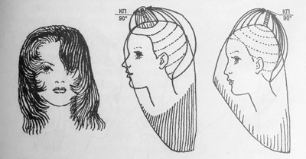

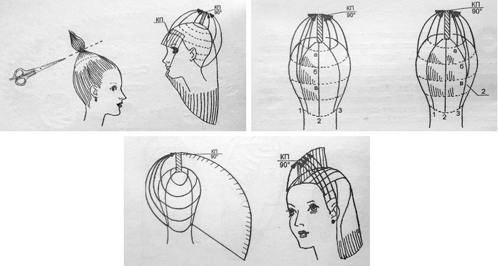

**Литература:**

**Основные источники:**

1.Мельников И.В. Парикмахер.– М.: [Феникс](http://www.my-shop.ru/shop/producer/174.html) , 2015. - 277с

2Одинокова И.Ю., Черниченко Т.А. Технология парикмахерских работ: учебное пособие для НПО.– М.: Академия, 2014.

3.Панченко О.А. Парикмахерское дело. Учебное пособие.– М.: [Феникс](http://www.my-shop.ru/shop/producer/174.html), 2015. – 318с

4.Плотникова И.Ю., Черниченко Т.А. Технология парикмахерских работ. – М.: Академия, 2014.- 64с

5.Сыромятникова И.С. Парикмахерское искусство: учебное пособие для НПО.– М.: [Высшая школа](http://www.my-shop.ru/shop/producer/5238.html), 2015.– 287с.

6.Уколова А.В. Парикмахерское искусство. Материаловедение.–М.: [Академия](http://www.my-shop.ru/shop/producer/43.html), 2014. – 160с

7.Ханников А. П. Парикмахер – стилист: учебное пособие для НПО.– М.: [Феникс](http://www.labirint.ru/pubhouse/539/), 2016.

8.Шешко Н. Парикмахер-стилист. Прически, технологии стрижки, уход за волосами.– М.: [Современная школа](http://www.my-shop.ru/shop/producer/883.html) , 2016.- 288с

Методические рекомендации к выполнению

**Лабораторно-практической работы № 16 (2 часа)**

**Тема**: Выполнение женской стрижки «Боб»

**Цель**: Освоить технологический процесс женской стрижки «Боб».

**Задачи**:

1.Изучить технологические приемы стрижки «Боб»

**Ход работы:**

1.Пригласить клиента в кресло и укрыть парикмахерским бельем.

2.Осмотреть кожу головы клиента.

3.Расчесать волосы клиента комбинированной расческой и определить структуру, текстуру и пористость волос.

4.Учитывая данные клиента, выполнить деление волосяного покрова на зоны.

5. Выполнить стрижку.

6.Оформить работу, сделать вывод.

**7.Ответить на вопросы**

7.1Перечислите виды градуировки?

7.2 Каким методом выполняется стрижка «Дебют»?

7.3 Какой пробор проходит вертикально плоскости пола?

**Инструкционная карта**

**Женская стрижка «Боб»**

**Технология:**

1.Общую влажную массу волос разделяем боковым пробором на две неодинаковых части. С какой стороны будет больше волос, а с какой – меньше, зависит от пожеланий клиента. В пример возьмем вариант, в котором правая сторона имеет больше прядей, а левая – меньше;

2.Работаем с левой стороной головы: пряди височно-боковой зоны разделяем несколькими горизонтальными проборами. Длину первой контрольной прядки (КП) делаем чуть выше, чем находится мочка уха;

3.Затем в соответствие с длиной КП подравниваем остальные волосы левой стороны головы. Состригать прядки можно методом пойнтирования или применяя классический срез;

4.Обеспечить стрижке боб каре расширяющуюся к верху треугольную форму можно за счет правильного состригания верхних прядей. Их необходимо подводить к КП и, оттянув, состригать под определенным углом;

5.Работаем с правой стороной головы: здесь линия прически должна удлиняться к подбородку в сочетании с челкой. Разделив локоны, начинаем состригать их кончики, применяя к прядям произвольную оттяжку;

6.Затылочная часть головы должна гармонично соединять волосы правой и левой стороны, поэтому на ней нужно выполнить окантовку;

7.Локоны на макушке разделяем диагонально, после чего проводим стрижку, оттянув прядки. В процессе работы нужно выполнить плавный переход от стороны с удлинением к короткой стороне прически;

8.На завершающем этапе асимметричной стрижки под боб каре нужно применить технику «звезды», что позволит прическе выглядеть завершенной. С этой целью пряди разделяем проборами-лучами, исходную точку делаем ближе к главному разделительному пробору. Волосы каждой секции сворачиваем жгутиками и состригаем. Применяя метод слайсинга, снимаем выступающие волоски.

**Литература:**

**Основные источники:**

1.Мельников И.В. Парикмахер.– М.: [Феникс](http://www.my-shop.ru/shop/producer/174.html) , 2015. - 277с

2Одинокова И.Ю., Черниченко Т.А. Технология парикмахерских работ: учебное пособие для НПО.– М.: Академия, 2014.

3.Панченко О.А. Парикмахерское дело. Учебное пособие.– М.: [Феникс](http://www.my-shop.ru/shop/producer/174.html), 2015. – 318с

4.Плотникова И.Ю., Черниченко Т.А. Технология парикмахерских работ. – М.: Академия, 2014.- 64с

5.Сыромятникова И.С. Парикмахерское искусство: учебное пособие для НПО.– М.: [Высшая школа](http://www.my-shop.ru/shop/producer/5238.html), 2015.– 287с.

6.Уколова А.В. Парикмахерское искусство. Материаловедение.–М.: [Академия](http://www.my-shop.ru/shop/producer/43.html), 2014. – 160с

7.Ханников А. П. Парикмахер – стилист: учебное пособие для НПО.– М.: [Феникс](http://www.labirint.ru/pubhouse/539/), 2016.

8.Шешко Н. Парикмахер-стилист. Прически, технологии стрижки, уход за волосами.– М.: [Современная школа](http://www.my-shop.ru/shop/producer/883.html) , 2016.- 288с

Методические рекомендации к выполнению

**Лабораторно-практической работы № 17 (2 часа)**

**Тема**: Выполнение стрижек «Бокс», «Полубокс»

**Цель**: Освоить технологический процесс стрижек «Бокс», «Полубокс»

**Задачи**:

1)Изучить технологические приемы стрижек «Бокс», «Полубокс»

2)Выполнить стрижки «Бокс», «Полубокс»

**Ход работы:**

1.Пригласить клиента в кресло и укрыть парикмахерским бельем.

2.Осмотреть кожу головы клиента.

3.Расчесать волосы клиента комбинированной расческой и определить структуру, текстуру и пористость волос.

4.Учитывая данные клиента, выполнить деление волосяного покрова на зоны.

5. Выполнить стрижку.

6.Оформить работу, сделать вывод.

**7.Ответить на вопросы**

7.1Каким методом выполняется стрижка «Бокс»?

7.2 Какие виды окантовки виска можно выполнить в стрижке «Полубокс»?

7.3Перечислите отличительные признаки стрижки «Бокс» от стрижки «Полубокс».

**Инструкционная карта**

**Стрижка «Полубокс»**

1.Стрижку начинают выполнять со снятия волос на нет электрической машинкой. 2.Линия выхода машинки из волос проходит по затылочному бугру и на 1 см выше уха.

3.Волосы теменной зоны разделяют на горизонтальные проборы, стригут с внешней стороны пальцев, отчесывая каждую прядь волос перпендикулярно голове. Длина волос после стрижки должна составляет 3... 5 см.

4.После стрижки на теменной зоне волосы зачесывают на висок и затылок, затем выполняют тушевку с помощью ножниц и расчески, при этом делая плавный переход от коротких волос к длинным.

5.Окантовку производят электрической машинкой.

**Стрижка «Бокс»**

1.Стрижку «Бокс» также начинают стричь со снятия волос на нет электрической машинкой.

2.Линия выхода машинки из волос проходит выше, чем в стрижке «Полубокс», от височного выступа и на 1...2 см ниже макушки.

3.Волосы теменной зоны при этом разделяют горизонтальными проборами и стригут с внешней стороны пальцев, отчесывая каждую прядь волос перпендикулярно голове. Длина волос после стрижки составляет 3-5 см.

4.После стрижки теменной зоны волосы этого участка расчесывают на висок и затылок, затем выполняют тушевку волос с помощью ножниц и расчески, делая плавный переход от коротких волос к длинным.

5.Окантовку производят электрической машинкой.

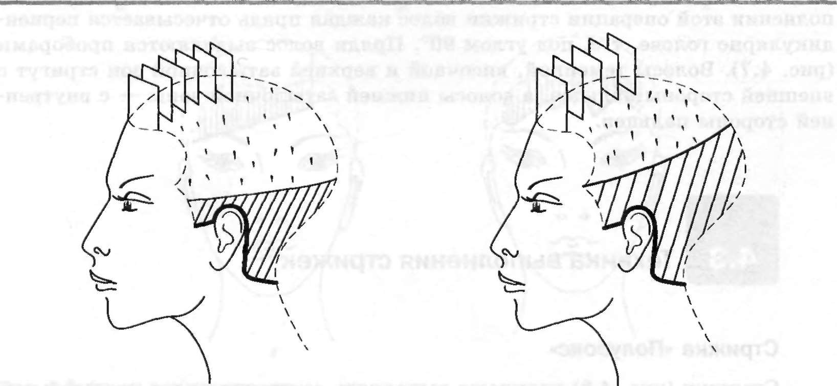

* 1. Стрижка «Бокс» 2. Стрижка «Полубокс»

**Литература:**

**Основные источники:**

1. Мельников И.В. Парикмахер.– М.: [Феникс](http://www.my-shop.ru/shop/producer/174.html) , 2015. - 277с
2. Одинокова И.Ю., Черниченко Т.А. Технология парикмахерских работ: учебное пособие для НПО.– М.: Академия, 2014.
3. Панченко О.А. Парикмахерское дело. Учебное пособие.– М.: [Феникс](http://www.my-shop.ru/shop/producer/174.html), 2015. – 318с
4. Плотникова И.Ю., Черниченко Т.А. Технология парикмахерских работ. – М.: Академия, 2014.- 64с
5. Сыромятникова И.С. Парикмахерское искусство: учебное пособие для НПО.– М.: [Высшая школа](http://www.my-shop.ru/shop/producer/5238.html), 2015.– 287с.
6. Уколова А.В. Парикмахерское искусство. Материаловедение.–М.: [Академия](http://www.my-shop.ru/shop/producer/43.html), 2014. – 160с
7. Ханников А. П. Парикмахер – стилист: учебное пособие для НПО.– М.: [Феникс](http://www.labirint.ru/pubhouse/539/), 2016.
8. Шешко Н. Парикмахер-стилист. Прически, технологии стрижки, уход за волосами.– М.: [Современная школа](http://www.my-shop.ru/shop/producer/883.html) , 2016.- 288с

Методические рекомендации к выполнению

**Лабораторно-практической работы № 18 (2 часа)**

**Тема**: Выполнение стрижки «Площадка»

**Цель**: Освоить технологический процесс стрижки «Площадка»

**Задачи**:

1. Изучить технологические приемы стрижки «Площадка»

**Ход работы:**

1.Пригласить клиента в кресло и укрыть парикмахерским бельем.

2.Осмотреть кожу головы клиента.

3.Расчесать волосы клиента комбинированной расческой и определить структуру, текстуру и пористость волос.

4.Учитывая данные клиента, выполнить деление волосяного покрова на зоны.

5. Выполнить стрижку.

6.Оформить работу, сделать вывод.

**7.Ответить на вопросы**

7.1 На каких зонах выполняется градуировка?

7.2 Какие методы градуировки вы знаете?

**Инструкционная карта**

1. Расчешите волосы вниз и проведите горизонтальный пробор от уха до уха через макушку. Сделайте два вертикальных пробора, отделив волосы височно-боковых зон.   
2. Во фронтально-теменной зоне отделите в центре вертикальными проборами прядь волос и подстригите с оттяжкой 90° на уровне 1,5 см по прямой линии среза.   
Это - контрольная прядь волос.   
3.Методом [прядь на прядь,](http://hairdressers-all.com/stylist/methods-exact-hairstyle-2.html) подтягивая к контрольной, подстригите волосы фронтально-теменной зоны.   
4.Волосы височно-боковых и затылочных зон подстригите при помощи машинки для стрижки волос способом [сведения волос «на нет».](http://hairdressers-all.com/stylist/hairstyle-receptions-8.html) Насадку подберите таким образом, чтобы самая большая длина волос этих зон оказалась короче длины волос фронтально-теменной зоны.   
4. Оформите виски и сделайте общую окантовку стрижки «площадка». Расчешите волосы и устраните в стрижки «площадка» недостатки.

**Литература:**

**Основные источники:**

1. Мельников И.В. Парикмахер.– М.: [Феникс](http://www.my-shop.ru/shop/producer/174.html) , 2015. - 277с
2. Одинокова И.Ю., Черниченко Т.А. Технология парикмахерских работ: учебное пособие для НПО.– М.: Академия, 2014.
3. Панченко О.А. Парикмахерское дело. Учебное пособие.– М.: [Феникс](http://www.my-shop.ru/shop/producer/174.html), 2015. – 318с
4. Плотникова И.Ю., Черниченко Т.А. Технология парикмахерских работ. – М.: Академия, 2014.- 64с
5. Сыромятникова И.С. Парикмахерское искусство: учебное пособие для НПО.– М.: [Высшая школа](http://www.my-shop.ru/shop/producer/5238.html), 2015.– 287с.
6. Уколова А.В. Парикмахерское искусство. Материаловедение.–М.: [Академия](http://www.my-shop.ru/shop/producer/43.html), 2014. – 160с
7. Ханников А. П. Парикмахер – стилист: учебное пособие для НПО.– М.: [Феникс](http://www.labirint.ru/pubhouse/539/), 2016.
8. Шешко Н. Парикмахер-стилист. Прически, технологии стрижки, уход за волосами.– М.: [Современная школа](http://www.my-shop.ru/shop/producer/883.html) , 2016.- 288с

Методические рекомендации к выполнению

**Лабораторно-практической работы № 19 (2 часа)**

**Тема**: Выполнения стрижки «Фабрис»

**Цель**: Освоить технологический процесс женской стрижки «Фабрис»

**Задачи**:

1)Изучить технологические приемы стрижки «Фабрис»

2)Выполнить стрижку «Фабрис»

**Ход работы:**

1.Пригласить клиента в кресло и укрыть парикмахерским бельем.

2.Осмотреть кожу головы клиента.

3.Расчесать волосы клиента комбинированной расческой и определить структуру, текстуру и пористость волос.

4.Учитывая данные клиента, выполнить деление волосяного покрова на зоны.

5. Выполнить стрижку.

6.Оформить работу, сделать вывод.

**7.Ответить на вопросы**

7.1Каким методом выполняется стрижка «Натуральная»?

7.2 Какие методы окантовки применяют в стрижке «Каре»?

7.3 Какая форма лица подходит под стрижку «Каприз»?

**ЗАДАНИЕ:**

1.Ориентируясь на схему, и теоретические источники разработайте технологический процесс стрижки «Шапочка».

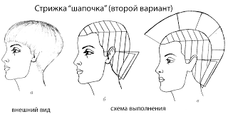

**Литература:**

**Основные источники:**

1. Мельников И.В. Парикмахер.– М.: [Феникс](http://www.my-shop.ru/shop/producer/174.html) , 2015. - 277с
2. Одинокова И.Ю., Черниченко Т.А. Технология парикмахерских работ: учебное пособие для НПО.– М.: Академия, 2014.
3. Панченко О.А. Парикмахерское дело. Учебное пособие.– М.: [Феникс](http://www.my-shop.ru/shop/producer/174.html), 2015. – 318с
4. Плотникова И.Ю., Черниченко Т.А. Технология парикмахерских работ. – М.: Академия, 2014.- 64с
5. Сыромятникова И.С. Парикмахерское искусство: учебное пособие для НПО.– М.: [Высшая школа](http://www.my-shop.ru/shop/producer/5238.html), 2015.– 287с.
6. Уколова А.В. Парикмахерское искусство. Материаловедение.–М.: [Академия](http://www.my-shop.ru/shop/producer/43.html), 2014. – 160с
7. Ханников А. П. Парикмахер – стилист: учебное пособие для НПО.– М.: [Феникс](http://www.labirint.ru/pubhouse/539/), 2016.
8. Шешко Н. Парикмахер-стилист. Прически, технологии стрижки, уход за волосами.– М.: [Современная школа](http://www.my-shop.ru/shop/producer/883.html) , 2016.- 288с

Методические рекомендации к выполнению

**Лабораторно-практической работы № 20 (2 часа)**

**Тема**: Выполнение стрижки «Теннис»

**Цель**: Освоить технологический процесс стрижки «Теннис»

**Задачи**:

1)Изучить технологические приемы стрижки «Теннис»

2)Выполнить стрижку «Теннис»

**Ход работы:**

1.Пригласить клиента в кресло и укрыть парикмахерским бельем.

2.Осмотреть кожу головы клиента.

3.Расчесать волосы клиента комбинированной расческой и определить структуру, текстуру и пористость волос.

4.Учитывая данные клиента, выполнить деление волосяного покрова на зоны.

5. Выполнить стрижку.

6.Оформить работу, сделать вывод.

**7.Ответить на вопросы**

7.1Каким методом выполняется стрижка «Теннис»?

7.2 Какие методы филировки применяют в стрижке «Теннис»?

7.3 Какие существуют разновидности стрижки «Теннис»?

**Инструкционная карта**

1.Стрижку волос начинают с виска.

2. С помощью машинки выполняют тушевку на 1-1,5 см выше верхнего края уха. Этим же приемом последовательно стригут волосы за ушной раковиной и в нижней затылочной зоне.

3.Окантовку на висках и шее выполняют машинкой. Волосы расчесывают по направлению их естественного роста и стригут филировочными ножницами, создавая плавный переход от коротких волос к длинным.

4.Отчесав волосы от лица, приступают к стрижке теменной зоны. Волосы стригут методом на пальцах, плавно соединяя с длиной волос на виске и затылке.

5.Срез волос на теменной зоне можно производить как прямым срезом, так и зубчатым. В области макушки для создания объема с внутренней стороны пальцев выполняют филировку прямыми ножницами.

6.Волосы теменной зоны отчесывают на лицо, челку подстригают по прямой линии

**Литература:**

**Основные источники:**

1. Мельников И.В. Парикмахер.– М.: [Феникс](http://www.my-shop.ru/shop/producer/174.html) , 2015. - 277с
2. Одинокова И.Ю., Черниченко Т.А. Технология парикмахерских работ: учебное пособие для НПО.– М.: Академия, 2014.
3. Панченко О.А. Парикмахерское дело. Учебное пособие.– М.: [Феникс](http://www.my-shop.ru/shop/producer/174.html), 2015. – 318с
4. Плотникова И.Ю., Черниченко Т.А. Технология парикмахерских работ. – М.: Академия, 2014.- 64с
5. Сыромятникова И.С. Парикмахерское искусство: учебное пособие для НПО.– М.: [Высшая школа](http://www.my-shop.ru/shop/producer/5238.html), 2015.– 287с.
6. Уколова А.В. Парикмахерское искусство. Материаловедение.–М.: [Академия](http://www.my-shop.ru/shop/producer/43.html), 2014. – 160с
7. Ханников А. П. Парикмахер – стилист: учебное пособие для НПО.– М.: [Феникс](http://www.labirint.ru/pubhouse/539/), 2016.
8. Шешко Н. Парикмахер-стилист. Прически, технологии стрижки, уход за волосами.– М.: [Современная школа](http://www.my-shop.ru/shop/producer/883.html) , 2016.- 288с

Методические рекомендации к выполнению

**Лабораторно-практической работы № 21 (2 часа)**

**Тема**: Выполнение мужской стрижки с удлиненной челкой

**Цель**: Освоить технологический процесс мужской стрижки с удлиненной челкой

**Задачи**:

1)Изучить технологические приемы мужской стрижки с удлиненной челкой

2)Выполнить мужской стрижки с удлиненной челкой

**Ход работы:**

1.Пригласить клиента в кресло и укрыть парикмахерским бельем.

2.Осмотреть кожу головы клиента.

3.Расчесать волосы клиента комбинированной расческой и определить структуру, текстуру и пористость волос.

4.Учитывая данные клиента, выполнить деление волосяного покрова на зоны.

5. Выполнить стрижку.

6.Оформить работу, сделать вывод.

**7.Ответить на вопросы**

7.1Каким методом выполняется стрижка «Классика»?

7.2 Какие методы филировки применяют в стрижке «Дебют»?

7.3 Какие существуют разновидности стрижки «Каре»?

**Инструкционная карта**

1.Вертикальным пробором разделить затылочную зону на две части. По краю роста волос на затылке отделить прядь, оттянуть её под углом 450 и подстричь бритвой.

2.продолжить стрижку нижней затылочной зоны бритвой, оттягивая пряди по направлению к лицу.

3-4.Аналогичным образом подстричь волосы верхней затылочной зоны.

5.Выполнить филировку волос на макушке, скручивая их тонкими прядями в жгуты.

6.Начиная с краевой линии роста волос, подстричь височно-боковые зоны бритвой, отделяя пряди вертикально и направляя их на лицо.

7.Волосы верхней части височно-боковой зоны сделать более короткими.

8.Перейти к стрижке фронтально-теменной зоны. Аналогичным образом подстричь челку, работая с внутренней стороны пряди.

9.Повторно проработать челку с внешней стороны пряди.

10.Выполнить филировку волос.

**Литература:**

**Основные источники:**

1. Мельников И.В. Парикмахер.– М.: [Феникс](http://www.my-shop.ru/shop/producer/174.html) , 2015. - 277с
2. Одинокова И.Ю., Черниченко Т.А. Технология парикмахерских работ: учебное пособие для НПО.– М.: Академия, 2014.
3. Панченко О.А. Парикмахерское дело. Учебное пособие.– М.: [Феникс](http://www.my-shop.ru/shop/producer/174.html), 2015. – 318с
4. Плотникова И.Ю., Черниченко Т.А. Технология парикмахерских работ. – М.: Академия, 2014.- 64с
5. Сыромятникова И.С. Парикмахерское искусство: учебное пособие для НПО.– М.: [Высшая школа](http://www.my-shop.ru/shop/producer/5238.html), 2015.– 287с.
6. Уколова А.В. Парикмахерское искусство. Материаловедение.–М.: [Академия](http://www.my-shop.ru/shop/producer/43.html), 2014. – 160с
7. Ханников А. П. Парикмахер – стилист: учебное пособие для НПО.– М.: [Феникс](http://www.labirint.ru/pubhouse/539/), 2016.
8. Шешко Н. Парикмахер-стилист. Прически, технологии стрижки, уход за волосами.– М.: [Современная школа](http://www.my-shop.ru/shop/producer/883.html) , 2016.- 288с

Методические рекомендации к выполнению

**Лабораторно-практической работы № 22 (2 часа)**

**Тема**: Выполнение мужской стрижки бритвой

**Цель**: Освоить технологический процесс мужской стрижки бритвой

**Задачи**:

1)Изучить технологические приемы мужской стрижки бритвой

2)Выполнить мужской стрижки бритвой

**Ход работы:**

1.Пригласить клиента в кресло и укрыть парикмахерским бельем.

2.Осмотреть кожу головы клиента.

3.Расчесать волосы клиента комбинированной расческой и определить структуру, текстуру и пористость волос.

4.Учитывая данные клиента, выполнить деление волосяного покрова на зоны.

5. Выполнить стрижку.

6.Оформить работу, сделать вывод.

**7.Ответить на вопросы**

7.1Каким методом выполняется стрижка «Каскад»?

7.2 Какие методы филировки применяют в стрижке «Фабрис»?

7.3 Какие существуют разновидности стрижки «Площадка»?

**Инструкционная карта**

*Пластическая стрижка* позволяет лучше, чем простая стрижка, скрывать естественные дефекты головы.

Для выполнения пластической стрижки необходимо иметь хорошо и ровно отточенную бритву (в противном случае будет неровным срез) и твердую расческу (железную или нейлоновую). Чистовую отработку и тушевку делают ножницами.

Стрижку бритвой выполняют таким образом, чтобы бритва скользила по всей поверхности волос данного участка головы. Нажатие рукой на бритву (для того, чтобы срезать волос) делают тогда, когда бритва доходит до концов волос. Длина волос должна быть от 1 до 2 см на затылке и 4–6 см – на теменной части головы.

Характерными чертами современной модельной стрижки бритвой являются:

– срез волос на висках прямой (на уровне разреза глаз);

– волосы на затылке подрезаны как можно ниже (1–2 см от воротничка рубашки) и плавней;

– на лбу волосы должны быть красиво закруглены;

– волосы на темени должны быть совершенно ровными.

Перед тем как начать стрижку, волосы хорошо промывают, желательно шампунем, причесывают со всех сторон и анализируют форму головы для того, чтобы при выполнении стрижки скрыть возможные ее дефекты.

1.Волосы темени отделяют двумя параллельными проборами, соединенными третьим. Стрижку волос делают бритвой и расческой. Волосы расчесывают вниз, затем начинают их стричь сверху вниз, отступив от бокового пробора на 2 см. Далее волосы с боков зачесывают назад и стригут в этом же направлении. Таким же образом стригут волосы и на левой стороне головы.

2.На затылочной части волосы сначала расчесывают вниз и стригут по их направлению, начиная от поперечного пробора перекрестным способом.

3.При стрижке перекрестным способом волосы на затылке расчесывают попеременно вправо и влево, выполняя стрижку по направлению волос.

4.Закончив стрижку волос на боковых сторонах и затылочной части головы, начинают стричь волосы темени, лежащие ближе к затылку. При этом волосы разделяют поперечными проборами на участки шириной не более 2 см.

5.Начинают стрижку с волос, лежащих ближе к затылку. Каждый участок стригут вначале в направлении к затылку, а после этого проверяют стрижку перекрестным способом. При стрижке нужно учитывать, что на макушке волосы должны быть немного длиннее, чем на остальных участках головы.

6.Волосы темени при расчесывании их вправо и влево должны доходить до височной части головы. При этом должна создаваться плавная линия перехода волос на нет от теменной части к боковой.

7.На этом стрижку заканчивают бритвой и переходят к доработке волос ножницами. Выравнивание концов волос делают двумя способами: стрижкой волос «над пальцами» в верхней теменной части головы и стрижкой над расческой на остальных частях.

Волосы на затылочной части, а также на шее следует стричь ножницами так, чтобы не было видно впадины на затылке и волосы переходили очень плавно на нет и заканчивались тушевкой на 1–2 см выше воротничка рубашки.

8.Для выполнения окантовки волос за ушными раковинами одной рукой придерживают ухо, а другой – выполняют окантовку волос, как можно ближе к нему. После этого подрезают волосы на висках (прямо) на уровне глаз. Чтобы получить чистую окантовочную линию, волосы на висках и за ушными раковинами снимают бритвой, не заходя за линию окантовки ножницами.

**Литература:**

**Основные источники:**

1. Мельников И.В. Парикмахер.– М.: [Феникс](http://www.my-shop.ru/shop/producer/174.html) , 2015. - 277с
2. Одинокова И.Ю., Черниченко Т.А. Технология парикмахерских работ: учебное пособие для НПО.– М.: Академия, 2014.
3. Панченко О.А. Парикмахерское дело. Учебное пособие.– М.: [Феникс](http://www.my-shop.ru/shop/producer/174.html), 2015. – 318с
4. Плотникова И.Ю., Черниченко Т.А. Технология парикмахерских работ. – М.: Академия, 2014.- 64с
5. Сыромятникова И.С. Парикмахерское искусство: учебное пособие для НПО.– М.: [Высшая школа](http://www.my-shop.ru/shop/producer/5238.html), 2015.– 287с.
6. Уколова А.В. Парикмахерское искусство. Материаловедение.–М.: [Академия](http://www.my-shop.ru/shop/producer/43.html), 2014. – 160с
7. Ханников А. П. Парикмахер – стилист: учебное пособие для НПО.– М.: [Феникс](http://www.labirint.ru/pubhouse/539/), 2016.
8. Шешко Н. Парикмахер-стилист. Прически, технологии стрижки, уход за волосами.– М.: [Современная школа](http://www.my-shop.ru/shop/producer/883.html) , 2016.- 288с

Методические рекомендации к выполнению

**Лабораторно-практической работы № 23 (2 часа)**

**Тема**: Выполнение мужской стрижки «Дракончик»

**Цель**: Освоить технологический процесс мужской «Дракончик»

**Задачи**:

1)Изучить технологические приемы мужской стрижки «Дракончик»

2)Выполнить мужской стрижки мужской стрижки «Дракончик»

**Ход работы:**

1.Пригласить клиента в кресло и укрыть парикмахерским бельем.

2.Осмотреть кожу головы клиента.

3.Расчесать волосы клиента комбинированной расческой и определить структуру, текстуру и пористость волос.

4.Учитывая данные клиента, выполнить деление волосяного покрова на зоны.

5. Выполнить стрижку.

6.Оформить работу, сделать вывод.

**7.Ответить на вопросы**

7.1Каким методом выполняется стрижка «Градуированное каре»?

7.2 Какие методы филировки применяют в стрижке «Фаворит»?

7.3 Какие существуют разновидности стрижки бритвой?

**Задание**

1.Разработайте технологический процесс мужской стрижки «Дракончик»

2.Выполнить мужскую стрижку «Дракончик».

**Литература:**

**Основные источники:**

1. Мельников И.В. Парикмахер.– М.: [Феникс](http://www.my-shop.ru/shop/producer/174.html) , 2015. - 277с
2. Одинокова И.Ю., Черниченко Т.А. Технология парикмахерских работ: учебное пособие для НПО.– М.: Академия, 2014.
3. Панченко О.А. Парикмахерское дело. Учебное пособие.– М.: [Феникс](http://www.my-shop.ru/shop/producer/174.html), 2015. – 318с
4. Плотникова И.Ю., Черниченко Т.А. Технология парикмахерских работ. – М.: Академия, 2014.- 64с
5. Сыромятникова И.С. Парикмахерское искусство: учебное пособие для НПО.– М.: [Высшая школа](http://www.my-shop.ru/shop/producer/5238.html), 2015.– 287с.
6. Уколова А.В. Парикмахерское искусство. Материаловедение.–М.: [Академия](http://www.my-shop.ru/shop/producer/43.html), 2014. – 160с
7. Ханников А. П. Парикмахер – стилист: учебное пособие для НПО.– М.: [Феникс](http://www.labirint.ru/pubhouse/539/), 2016.
8. Шешко Н. Парикмахер-стилист. Прически, технологии стрижки, уход за волосами.– М.: [Современная школа](http://www.my-shop.ru/shop/producer/883.html) , 2016.- 288с

Методические рекомендации к выполнению

**Лабораторно-практической работы № 24 (2 часа)**

**Тема**: Выполнение женской стрижки с треугольной челкой

**Цель**: Освоить технологический процесс женской стрижки с треугольной челкой

**Задачи**:

1)Изучить технологические приемы женской стрижки с треугольной челкой

2)Выполнить женскую стрижку с треугольной челкой

**Ход работы:**

1.Пригласить клиента в кресло и укрыть парикмахерским бельем.

2.Осмотреть кожу головы клиента.

3.Расчесать волосы клиента комбинированной расческой и определить структуру, текстуру и пористость волос.

4.Учитывая данные клиента, выполнить деление волосяного покрова на зоны.

5. Выполнить стрижку.

6.Оформить работу, сделать вывод.

**7.Ответить на вопросы**

7.1Каким методом выполняется стрижка «Ассиметричное каре»?

7.2 Какие методы филировки применяют в стрижке «Фаворит»?

7.3 Какие существуют разновидности стрижки бритвой?

**Инструкционная карта**

**Женская стрижка с удлиненной челкой**

1.Разделить волосы на секции. Провести пробор от уха до уха через наивысшую точку головы. Затем провести горизонтальный пробор на уровне затылочной кости и изолировать волосы височно-боковых зон. Вертикально разделить переднюю область пробором, проведенным на уровне левой брови.

2.Начать стрижку с левой стороны затылочной зоны. По центру затылочной зоны вертикальным пробором выделить прядь и подстричь её по прямой линии с оттяжкой 90 градусов к голове.

3.Продолжить стрижку таким же образом, двигаясь в левую сторону.

4.Аналогичным образом подстричь правую сторону затылочной зоны.

5.Подстричь левую височно-боковую зону, ориентируясь контрольную длину затылочной зоны.

6.Ориентируясь на длину затылка, подстричь контрольную прядь правой височно-боковой зоны. Затем плоско подстричь все волосы зоны, подтягивая их к контрольной пряди.

7.Соединить волосы секции в области макушки с волосами затылочной и височно-боковых зон.

8.Перейти к левой фронтально-теменной зоне. На уровне уха выделить контрольную прядь и подстричь её, ориентируясь на длину нижних секций. Все последующие пряди подстричь с оттяжкой к контрольной.

9.Аналогичным образом подстричь все волосы правой фронтально-теменной зоны.

10Подстричь челку до желаемой длины по изогнутой линии.

11.Выполнить укладку.

**Литература:**

**Основные источники:**

1. Мельников И.В. Парикмахер.– М.: [Феникс](http://www.my-shop.ru/shop/producer/174.html) , 2015. - 277с
2. Одинокова И.Ю., Черниченко Т.А. Технология парикмахерских работ: учебное пособие для НПО.– М.: Академия, 2014.
3. Панченко О.А. Парикмахерское дело. Учебное пособие.– М.: [Феникс](http://www.my-shop.ru/shop/producer/174.html), 2015. – 318с
4. Плотникова И.Ю., Черниченко Т.А. Технология парикмахерских работ. – М.: Академия, 2014.- 64с
5. Сыромятникова И.С. Парикмахерское искусство: учебное пособие для НПО.– М.: [Высшая школа](http://www.my-shop.ru/shop/producer/5238.html), 2015.– 287с.
6. Уколова А.В. Парикмахерское искусство. Материаловедение.–М.: [Академия](http://www.my-shop.ru/shop/producer/43.html), 2014. – 160с
7. Ханников А. П. Парикмахер – стилист: учебное пособие для НПО.– М.: [Феникс](http://www.labirint.ru/pubhouse/539/), 2016.
8. Шешко Н. Парикмахер-стилист. Прически, технологии стрижки, уход за волосами.– М.: [Современная школа](http://www.my-shop.ru/shop/producer/883.html) , 2016.- 288с

Методические рекомендации к выполнению

**Лабораторно-практической работы № 25 (2 часа)**

**Тема**: Выполнение женской контрастной стрижки

**Цель**: Освоить технологический процесс женской контрастной стрижки

**Задачи**:

1)Изучить технологические приемы женской контрастной стрижки

2)Выполнить женскую контрастную стрижку

**Ход работы:**

1.Пригласить клиента в кресло и укрыть парикмахерским бельем.

2.Осмотреть кожу головы клиента.

3.Расчесать волосы клиента комбинированной расческой и определить структуру, текстуру и пористость волос.

4.Учитывая данные клиента, выполнить деление волосяного покрова на зоны.

5. Выполнить стрижку.

6.Оформить работу, сделать вывод.

**7.Ответить на вопросы**

7.1Каким методом выполняется стрижка «Ассиметричное каре»?

7.2 Какие методы филировки применяют в стрижке «Фаворит»?

7.3 Какие существуют разновидности стрижки бритвой?

**Задание**

1.Разработайте технологический процесс женской контрастной стрижки.

2.Выполните женскую контрастную стрижку.

**Литература:**

**Основные источники:**

1. Мельников И.В. Парикмахер.– М.: [Феникс](http://www.my-shop.ru/shop/producer/174.html) , 2015. - 277с
2. Одинокова И.Ю., Черниченко Т.А. Технология парикмахерских работ: учебное пособие для НПО.– М.: Академия, 2014.
3. Панченко О.А. Парикмахерское дело. Учебное пособие.– М.: [Феникс](http://www.my-shop.ru/shop/producer/174.html), 2015. – 318с
4. Плотникова И.Ю., Черниченко Т.А. Технология парикмахерских работ. – М.: Академия, 2014.- 64с
5. Сыромятникова И.С. Парикмахерское искусство: учебное пособие для НПО.– М.: [Высшая школа](http://www.my-shop.ru/shop/producer/5238.html), 2015.– 287с.
6. Уколова А.В. Парикмахерское искусство. Материаловедение.–М.: [Академия](http://www.my-shop.ru/shop/producer/43.html), 2014. – 160с
7. Ханников А. П. Парикмахер – стилист: учебное пособие для НПО.– М.: [Феникс](http://www.labirint.ru/pubhouse/539/), 2016.
8. Шешко Н. Парикмахер-стилист. Прически, технологии стрижки, уход за волосами.– М.: [Современная школа](http://www.my-shop.ru/shop/producer/883.html) , 2016.- 288с

Методические рекомендации к выполнению

**Лабораторно-практической работы № 26 (2 часа)**

**Тема**: Выполнение женской стрижки с рваными концами

**Цель**: Освоить технологический процесс женской стрижки с рваными концами

**Задачи**:

1)Изучить технологические приемы женской контрастной стрижки

2)Выполнить женскую стрижку с рваными концами

**Ход работы:**

1.Пригласить клиента в кресло и укрыть парикмахерским бельем.

2.Осмотреть кожу головы клиента.

3.Расчесать волосы клиента комбинированной расческой и определить структуру, текстуру и пористость волос.

4.Учитывая данные клиента, выполнить деление волосяного покрова на зоны.

5. Выполнить стрижку.

6.Оформить работу, сделать вывод.

**7.Ответить на вопросы**

7.1Каким методом выполняется стрижка «Ассиметричное каре»?

7.2 Какие методы филировки применяют в стрижке «Фаворит»?

7.3 Какие существуют разновидности стрижки бритвой?

**Инструкционная карта**

**Женская стрижка с рваными концами**

1. Разделить волосы на зоны, провести пробор от уха до уха через наивысшую точку головы.V- пробором выделить теменную и верхнюю затылочную зоны. Горизонтальным пробором выделить широкую зону челки.
2. По вертикали выделить контрольную прядь в центре затылочной зоны и подстричь её с оттяжкой 90 градусов к голове.
3. Подстричь волосы с левой стороны затылка, ориентируясь на контрольную прядь. Аналогично подстричь правую сторону затылочной зоны.
4. Перейти к секции в области верхней затылочной зоны и темени. Вертикальным пробором выделить контрольную прядь и подстричь её по округлой линии методом «пойтинга».
5. Аналогично подстричь волосы остальной секции с оттяжкой к контрольной пряди.
6. Прямым срезом с нулевой оттяжкой подстричь волосы височных зон на желаемую длину.
7. Техникой «слайсинг» соединить виски с волосами за ушами.
8. Подстричь косую челку и придать ей желаемую текстуру.
9. Вертикальным пробором, проведенным на уровне уха, выделить контрольную прядь в средней части теменной зоны. Подстричь её на удлинение к краевой линии роста волос, используя технику «слайсинг». Аналогичным образом проработать остальные волосы секции, ориентируясь на контрольную прядь. Повторить стрижку с противоположной стороны.
10. Выполнить укладку.

**Литература:**

**Основные источники:**

1. Мельников И.В. Парикмахер.– М.: [Феникс](http://www.my-shop.ru/shop/producer/174.html) , 2015. - 277с
2. Одинокова И.Ю., Черниченко Т.А. Технология парикмахерских работ: учебное пособие для НПО.– М.: Академия, 2014.
3. Панченко О.А. Парикмахерское дело. Учебное пособие.– М.: [Феникс](http://www.my-shop.ru/shop/producer/174.html), 2015. – 318с
4. Плотникова И.Ю., Черниченко Т.А. Технология парикмахерских работ. – М.: Академия, 2014.- 64с
5. Сыромятникова И.С. Парикмахерское искусство: учебное пособие для НПО.– М.: [Высшая школа](http://www.my-shop.ru/shop/producer/5238.html), 2015.– 287с.
6. Уколова А.В. Парикмахерское искусство. Материаловедение.–М.: [Академия](http://www.my-shop.ru/shop/producer/43.html), 2014. – 160с
7. Ханников А. П. Парикмахер – стилист: учебное пособие для НПО.– М.: [Феникс](http://www.labirint.ru/pubhouse/539/), 2016.
8. Шешко Н. Парикмахер-стилист. Прически, технологии стрижки, уход за волосами.– М.: [Современная школа](http://www.my-shop.ru/shop/producer/883.html) , 2016.- 288с

Методические рекомендации к выполнению

**Лабораторно-практической работы № 27 (2 часа)**

**Тема**: Выполнение стрижки усов и бороды

**Цель**: Освоить технологический процесс стрижки усов и бороды

**Задачи**:

1)Изучить технологические приемы стрижки усов и бороды

2)Выполнить стрижку усов и бороды

**Ход работы:**

1.Пригласить клиента в кресло и укрыть парикмахерским бельем.

2.Осмотреть кожу головы клиента.

3.Расчесать волосы клиента комбинированной расческой и определить структуру, текстуру и пористость волос.

4.Учитывая данные клиента, выполнить деление волосяного покрова на зоны.

5. Выполнить стрижку.

6.Оформить работу, сделать вывод.

**7.Ответить на вопросы**

7.1Каким методом выполняется стрижка «Фигурных усов»?

7.2 Какие методом выполняется стрижка бороды «Жабо»?

**Инструкционная карта**

1. Бороду следует хорошо вымыть и тщательно расчесать.
2. Начинают стрижку с шеи и щек, сбривая все лишние волосы.
3. После этого можно заняться усами, если они подразумеваются выбранной моделью.
4. От усов постепенно переходят к боковым частям бороды (если волосы длинные и густые, для стрижки лучше использовать ножницы с загнутыми вверх лезвиями).
5. Если борода будет конусообразной, следует внимательно следить за симметрией, выравнивая в ходе стрижки кончик по центру подбородка.
6. Затем стригут виски. При этом нужно помнить: круглолицым мужчинам подойдут длинные бакенбарды, а обладателям вытянутого или треугольного лица – короткие виски.
7. Для создания аккуратной формы и четких линий с помощью триммера удаляют волосы в уголках рта и под носом (рот при этом надо держать закрытым, но не напрягать). После этого стрижку можно считать завершенной.

**Стрижка длинных усов**

Уменьшение пышности усов достигается филированием нижнего слоя волос филировочными ножницами.

1.Расческой, которую держат в левой руке, приподнимают правый ус клиента, погружают концы расчески ниже верхнего слоя волос и стригут несколькими приемами от корней к концам. При тонких губах усы следует сделать более тонкими. Для этого с нижней части усов снимают волосы машинкой номер ООО.

2.Длину усов уменьшают следующим образом: конец уса придерживают левой рукой, а правой расчесывают волосы в обратном направлении – от конца к корням; затем их подстригают до желаемой длины.

**Стрижка коротких усов**

1.При такой стрижке усы делают короткими, без концов, тупыми, конусообразной формы.

2.Широкая сторона конуса расположена к носу, а узкая – к углам рта.

3.Стрижку производят против роста волос.

4.Нижний край усов в процессе стрижки прижимают спинкой расчески для получения ровной линии.

5.Если волосы не лежат гладко, то прижимать их расческой нельзя, иначе они окажутся короче. Нельзя прижимать волосы расческой также и у тех клиентов, которые стригут усы первый раз, так как волосы у них еще не приняли нужного направления. Чем длиннее нос, тем уже и длиннее должны быть усы.

**Стрижка фигурных усов**

1.При стрижке фигурных усов сначала все волосы стригут машинкой номер 1 или номер 2, затем концом бритвы сверху в середине усов выбривают выемку. 2.После этого сбривают края усов с боков, с тем, чтобы они приняли вид закрученных.

3.При оформлении усов бритвой кожу натягивать не следует, чтобы не исказить их форму.

**Литература:**

**Основные источники:**

1. Мельников И.В. Парикмахер.– М.: [Феникс](http://www.my-shop.ru/shop/producer/174.html) , 2015. - 277с
2. Одинокова И.Ю., Черниченко Т.А. Технология парикмахерских работ: учебное пособие для НПО.– М.: Академия, 2014.
3. Панченко О.А. Парикмахерское дело. Учебное пособие.– М.: [Феникс](http://www.my-shop.ru/shop/producer/174.html), 2015. – 318с
4. Плотникова И.Ю., Черниченко Т.А. Технология парикмахерских работ. – М.: Академия, 2014.- 64с
5. Сыромятникова И.С. Парикмахерское искусство: учебное пособие для НПО.– М.: [Высшая школа](http://www.my-shop.ru/shop/producer/5238.html), 2015.– 287с.
6. Уколова А.В. Парикмахерское искусство. Материаловедение.–М.: [Академия](http://www.my-shop.ru/shop/producer/43.html), 2014. – 160с
7. Ханников А. П. Парикмахер – стилист: учебное пособие для НПО.– М.: [Феникс](http://www.labirint.ru/pubhouse/539/), 2016.
8. Шешко Н. Парикмахер-стилист. Прически, технологии стрижки, уход за волосами.– М.: [Современная школа](http://www.my-shop.ru/shop/producer/883.html) , 2016.- 288с

Методические рекомендации к выполнению

**Лабораторно-практической работы № 28 (2 часа)**

**Тема**: Выполнение стрижки бакенбард

**Цель**: Освоить технологический процесс стрижки бакенбард

**Задачи**:

1)Изучить технологические приемы стрижки бакенбард

2)Выполнить стрижку бакенбард

**Ход работы:**

1.Пригласить клиента в кресло и укрыть парикмахерским бельем.

2.Осмотреть кожу головы клиента.

3.Расчесать бакенбарды клиента комбинированной расческой и определить структуру, текстуру и пористость волос.

4.Учитывая данные клиента, выполнить деление волосяного покрова на зоны.

5. Выполнить стрижку.

6.Оформить работу, сделать вывод.

**7.Ответить на вопросы**

7.1Каким методом выполняется стрижка «Фигурных усов»?

7.2 Какие методом выполняется стрижка бороды «Жабо»?

**Инструкционная карта**

1.Только после того, как отрасли волосы от висков и до самого низа бороды и усов, можно приступать к их стрижке, бритью и моделированию.

2.Уменьшать их длину и ширину нужно постепенно и аккуратно, чтобы не испортить задуманное. При помощи триммера или простых ножниц можно укоротить длину волосков баков, а также устранить любые непослушные волоски. В остальном никаких особых манипуляций по отращиванию и стрижке баков не предполагается.

**Литература:**

**Основные источники:**

1. Мельников И.В. Парикмахер.– М.: [Феникс](http://www.my-shop.ru/shop/producer/174.html) , 2015. - 277с
2. Одинокова И.Ю., Черниченко Т.А. Технология парикмахерских работ: учебное пособие для НПО.– М.: Академия, 2014.
3. Панченко О.А. Парикмахерское дело. Учебное пособие.– М.: [Феникс](http://www.my-shop.ru/shop/producer/174.html), 2015. – 318с
4. Плотникова И.Ю., Черниченко Т.А. Технология парикмахерских работ. – М.: Академия, 2014.- 64с
5. Сыромятникова И.С. Парикмахерское искусство: учебное пособие для НПО.– М.: [Высшая школа](http://www.my-shop.ru/shop/producer/5238.html), 2015.– 287с.
6. Уколова А.В. Парикмахерское искусство. Материаловедение.–М.: [Академия](http://www.my-shop.ru/shop/producer/43.html), 2014. – 160с
7. Ханников А. П. Парикмахер – стилист: учебное пособие для НПО.– М.: [Феникс](http://www.labirint.ru/pubhouse/539/), 2016.
8. Шешко Н. Парикмахер-стилист. Прически, технологии стрижки, уход за волосами.– М.: [Современная школа](http://www.my-shop.ru/shop/producer/883.html) , 2016.- 288с

Методические рекомендации к выполнению

**Лабораторно-практической работы № 29 (2 часа)**

**Тема**: Технология укладки волос феном

**Цель**: Освоить приемы выполнения укладки волос феном

**Задачи**:

1)Изучить технологические приемы укладки волос горячим способом

2)Выполнить укладку волос при помощи фена

3)Выполнить укладку волос при помощи расчески и стайлинговых средств

**Ход работы:**

1.Пригласить клиента в кресло и укрыть парикмахерским бельем.

2.Осмотреть кожу головы клиента.

3.Расчесать волосы клиента комбинированной расческой и определить структуру, текстуру и пористость волос.

4.Учитывая данные клиента, выполнить деление волосяного покрова на зоны и нанести пенку для укладки волос

5. Выполнить укладку

**Инструкционная карта**

**Укладка волос феном методом «Бобаж»**

Плоские щетки предназначены для поднятия волос у корней, т.е. создания формы

1.Расчесать волосы и наметить направление основных линий будущей прически.

2. Причем начинают укладку с нижней затылочной зоны.

3.Затем держа щетку зубьями вниз, ее вводят в прядь волос с внутренней стороны.

4.Захватив прядь щеткой, ее слегка приподнимают вверх, при этом волосы должны натягиваться первым рядом зубьев щетки, обращенным внутрь пряди.

5.Далее направляют струю воздуха на прядь, фиксируя образовавшийся залом волос.

Обрабатываемая прядь должна оставаться на щетке до полного высыхания.

6.Затем конец этой пряди щеткой и феном вытягивают в направлении линий задуманной прически, после чего щетку вынимают из высушенной пряди волос.

7.Аналогично обрабатывают все волосы, постепенно продвигаясь от затылочной зоны к фронтальной.

**Выполнение прически при помощи круглой щетки**

При помощи круглой щетки и фена придают форму концам волос.

Такой метод укладки называется «брашинг» и применяется в женском зале.

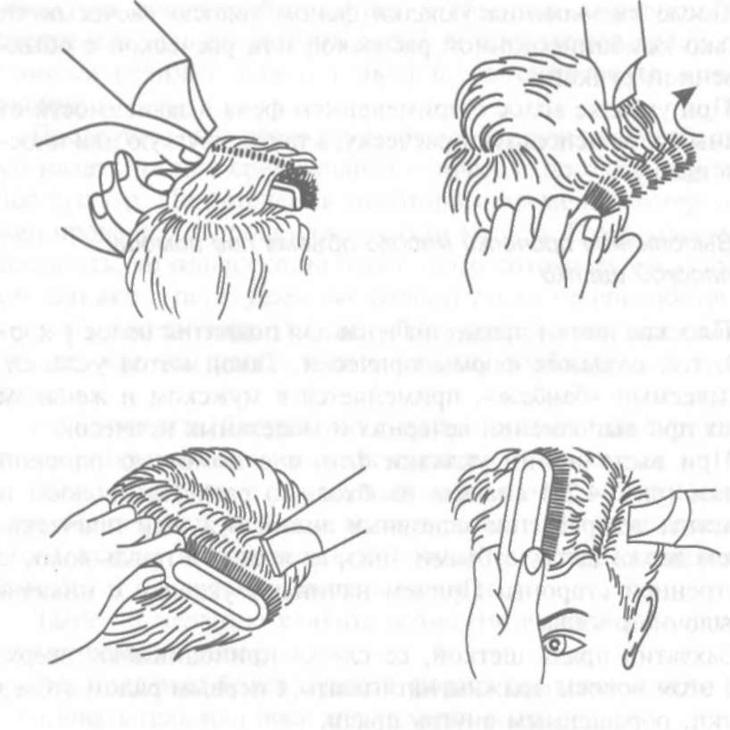

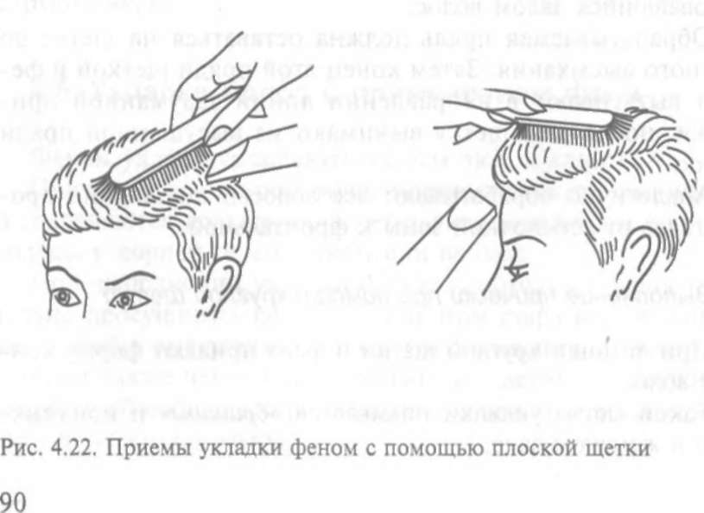

1.Щетку вводят в прядь волос с внутренней стороны.

2.Затем захваченную щеткой прядь оттягивают в направлении, противоположенном отчесу волос будущей прически, и, направив струю горячего воздуха на прикорневую часть пряди, просушивают.

3.Далее щетку продвигают, разворачивая ее постоянно вниз.

4.Плавно загнув конец пряди и высушив его, изменяют, направление струи воздуха, т.е. дают возможность пряди остыть на щетке.

5.Вытянув щетку из остывшей пряди, аналогично укладывают волосы на всех участках головы, где прическа должна иметь увеличенный объем.

**Литература**

**Основные источники:**

1. Мельников И.В. Парикмахер.– М.: [Феникс](http://www.my-shop.ru/shop/producer/174.html) , 2015. - 277с
2. Одинокова И.Ю., Черниченко Т.А. Технология парикмахерских работ: учебное пособие для НПО.– М.: Академия, 2014.
3. Панченко О.А. Парикмахерское дело. Учебное пособие.– М.: [Феникс](http://www.my-shop.ru/shop/producer/174.html), 2015. – 318с
4. Плотникова И.Ю., Черниченко Т.А. Технология парикмахерских работ. – М.: Академия, 2014.- 64с
5. Сыромятникова И.С. Парикмахерское искусство: учебное пособие для НПО.– М.: [Высшая школа](http://www.my-shop.ru/shop/producer/5238.html), 2015.– 287с.
6. Уколова А.В. Парикмахерское искусство. Материаловедение.–М.: [Академия](http://www.my-shop.ru/shop/producer/43.html), 2014. – 160с
7. Ханников А. П. Парикмахер – стилист: учебное пособие для НПО.– М.: [Феникс](http://www.labirint.ru/pubhouse/539/), 2016.
8. Шешко Н. Парикмахер-стилист. Прически, технологии стрижки, уход за волосами.– М.: [Современная школа](http://www.my-shop.ru/shop/producer/883.html) , 2016.- 288с

Методические рекомендации к выполнению

**Лабораторно-практической работы № 30 (2 часа)**

**Тема**: Технология укладки волос при помощи бигуди. Технология укладки волос при помощи электрических щипцов

**Цель**: Освоить приемы выполнения укладки холодным способом при помощи бигуди

**Задачи**:

1)Изучить технологические приемы укладки волос холодным способом

2)Выполнить укладку волос при помощи бигуди

3)Выполнить укладку волос при помощи расчески и стайлинговых средств

**Ход работы:**

1.Пригласить клиента в кресло и укрыть парикмахерским бельем.

2.Осмотреть кожу головы клиента.

3.Расчесать волосы клиента комбинированной расческой и определить структуру, текстуру и пористость волос.

4.Учитывая данные клиента, выполнить деление волосяного покрова на зоны.

5. Выполнить укладку.

**Инструкционная карта**

**Укладка волос с применением бигуди**

Укладка волос, выполненная с помощью бигуди, сохраняется значительно дольше, чем при использовании фена.

При использовании тонких бигуди локоны всегда будут мелкими и упругими, при этом прическа будет достаточно долго сохраняться..

   Использование средних бигуди на коротких волосах позволяет придать прическе пышность и объем, на волосах средней длины позволяет получить крупную волнистость, а на длинных волосах — мягкие волны.

Крупные бигуди используют только для накрутки длинных и полудлинных волос, чтобы придать прическе объем и форму .

Таким образом, объем прически зависит от размера бигуди: чем они мельче, тем больше объем, и наоборот. На бигуди всегда накручивают влажные либо смоченные составом для укладки волосы.

1.Перед накручиванием на бигуди волосы делят на зоны в соответствии с выбранной схемой накрутки.

2.Далее, используя расческу-хвостик, отделяют прядь волос, предназначенную для накручивания. Ширина этой пряди должна быть чуть меньше длины бигуди, а толщина пряди не должна превышать диаметр бигуди.

3.Приподняв прядь, ее необходимо расположить примерно под углом 45° к поверхности головы (т.е. оттянуть), после чего завернуть кончик пряди вокруг бигуди.

4.Затем, придерживая конец пряди, большими и указательными пальцами обеих рук вращают бигуди так, чтобы волосы равномерно распределились по всей их длине, и закрепляют пряди при помощи резинки или шпильки в зависимости от конструкции.

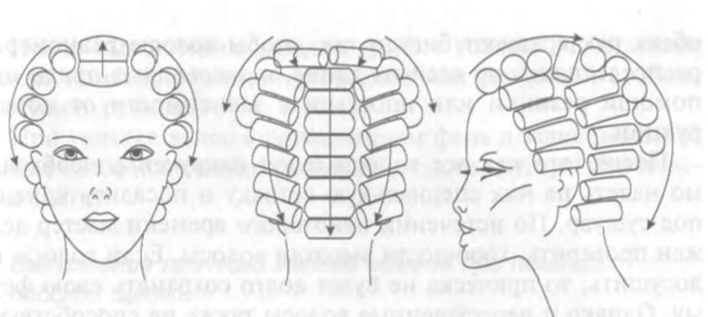

Классическая схема накрутки волос на бигуди

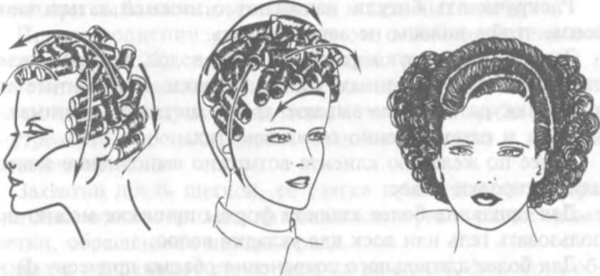

Схема накрутки волос на бигуди для получения поперечной волны

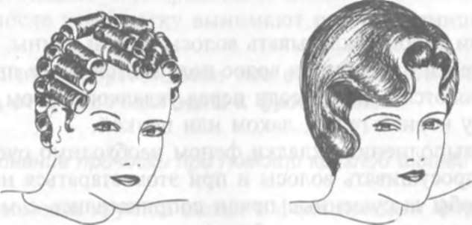

Схема накрутки волос на бигуди для получения горизонтальной волны

 5.После того как все волосы будут накручены, необходимо надеть на них специальную сеточку и посадить клиента под сушуар. По истечении некоторого времени мастер дол­жен проверить, хорошо ли высохли волосы. Если волосы не досушить, то прическа не будет долго сохранять свою форму.

6.Прежде чем раскручивать бигуди, необходимо дать им остыть. Раскручивать бигуди начинают с нижней затылочной зоны, чтобы волосы не запутывались.

7.Затем приступают к расчесыванию волос, которое является очень ответственным этапом укладки. Полученные ло­коны аккуратно расчесывают двумя щетками, начиная с концов, и одновременно оттягивают их.

Для придания более гладкой формы прическе можно использовать гель или воск для укладки волос.

Для более длительного сохранения объема прическу фиксируют лаком.

**Инструкционная карта**

**Укладка волос при помощи электрических щипцов**

**Технология выполнения локонов способом «вверх»:**

1. Волосы расчесать, разделить на пряди;
2. Захватить прядь щипцами так, чтобы желобок располагался со стороны мастера, а валик со стороны основания пряди;
3. Прогреть прядь и оттянуть щипцы от места захвата пряди на 1 – 2 оборота;
4. Далее повернуть щипцы вверх на один полный оборот, а затем начать проработку локона, одновременно делая оттяжку, пока концы волос не окажутся зажатыми между желобком и валиком.

**Технология выполнения локонов способом «восьмерка»:**

1. Этот способ применяется для волос длиной 20 – 35 см. Волосы тщательно расчесать;
2. Отделить часть волос для завивки одного локона;
3. Прядь прогреть и захватить, повернув щипцы в пол оборота к себе, при этом сразу же сделать полный оборот щипцами. При остановке валик должен быть повернут в сторону основания пряди, а желобок в сторону мастера, левая рука слегка натягивает прядь волос;
4. Оттянуть щипцы, сделать следующий оборот;
5. Левой рукой завести концы волос вниз с другой стороны пряди;
6. Таким образом, с каждым новым оборотом концы волос меняют свое положение, находясь, то слева, то справа от закручиваемой пряди

**Технология выполнения локонов способом «спиральных локонов»:**

1. Волосы расчесать, разделить на пряди;
2. Прядь прогреть и оттянуть щипцы от места захвата пряди на 1 – 2 оборота, щипцы держать с наклоном в 45° к основанию пряди;
3. Волосы накручивать спиралеобразно, придерживая конец пряди левой рукой и слегка натягивая его;
4. Продолжать накрутку пока конец пряди не окажется между желобком валиком.

**Литература**

**Основные источники:**

1. Мельников И.В. Парикмахер.– М.: [Феникс](http://www.my-shop.ru/shop/producer/174.html) , 2015. - 277с
2. Одинокова И.Ю., Черниченко Т.А. Технология парикмахерских работ: учебное пособие для НПО.– М.: Академия, 2014.
3. Панченко О.А. Парикмахерское дело. Учебное пособие.– М.: [Феникс](http://www.my-shop.ru/shop/producer/174.html), 2015. – 318с
4. Плотникова И.Ю., Черниченко Т.А. Технология парикмахерских работ. – М.: Академия, 2014.- 64с
5. Сыромятникова И.С. Парикмахерское искусство: учебное пособие для НПО.– М.: [Высшая школа](http://www.my-shop.ru/shop/producer/5238.html), 2015.– 287с.
6. Уколова А.В. Парикмахерское искусство. Материаловедение.–М.: [Академия](http://www.my-shop.ru/shop/producer/43.html), 2014. – 160с
7. Ханников А. П. Парикмахер – стилист: учебное пособие для НПО.– М.: [Феникс](http://www.labirint.ru/pubhouse/539/), 2016.
8. Шешко Н. Парикмахер-стилист. Прически, технологии стрижки, уход за волосами.– М.: [Современная школа](http://www.my-shop.ru/shop/producer/883.html) , 2016.- 288с